Gezonde geest in een gezond lichaam

Conclusierapport: eerste versie

Alain Van Hiel, Fien Geenen, Barbara Valcke & Bernard Bruggeman (Universiteit Gent)

Het project ‘een gezonde geest in een gezond lichaam’ in diverse scholen, zowel lagere als secundaire, in de Eerstelijnszone regio Kortrijk (Harelbeke, Kortrijk, Kuurne) heeft tot doel via allerlei initiatieven de geestelijke gezondheid en de gezonde voeding van de leerlingen te verhogen. Om te weten of deze initiatieven ook een concrete impact hebben, werd beslist een nulmeting en een vervolgmeting te organiseren. We werken op basis van een monitor, verspreid over twee schooljaren (2020-2021 en 2021-2022). Leerlingen beantwoorden de gestelde vragen op papier of op computer. Alle variabelen zijn dus gebaseerd op zelfrapportage. Onderstaande rapportage is een eerste weergave van de resultaten van de meting eind 2021 (“wave 2”; 2569 leerlingen uit 36 scholen) en de nulmeting van eind 2020 (“wave 1”; 2935 leerlingen uit 42 scholen).

In dit voorlopige rapport belichten we vooral de effecten van twee bijzondere kwetsbaarheden, namelijk een laag niveau van Sociaal-Economische Status (SES) en etnisch-culturele minderheidsstatus. Laten we daarom eerst bespreken hoe we die variabelen berekend hebben. De variabele SES bestaat uit verschillende componenten, met name woonst (appartement, gesloten, half-open en open bebouwing), eigen slaapkamer, vaatwasser en eigen wagen. Hiervan wordt een gemene deler berekend, en daarna omgezet in SES-categorieën (in zogenaamde ‘stannines’ met categorie 5 als middencategorie). Merk op in onderstaande tabel dat een grote groep hoog scoort, waardoor categorieën 7, 8 en 9 samensmelten (allen leven ze in een open bebouwing, hebben ze een eigen slaapkamer en een vaatwasser en auto).

*SES: verdeling van de leerlingen over de categorieën*

|  |  |  |  |  |  |  |
| --- | --- | --- | --- | --- | --- | --- |
| 1 | 2 | 3 | 4 | **5** | 6 | 7,8,9 |
| 4% | 7% | 6% | 19% | 26% | 15% | 22% |

Voor etnische achtergrond maken we gebruik van afkomstland van leerling, diens ouders en grootouders. Op basis hiervan berekenen we de generatie (eerste, tweede of hoger, alsook “1,5”, een Belgische én buitenlandse ouder). Op basis van taal wijzen we de leerlingen toe aan afkomstregio.

* 1e generatie = de leerling zelf is in het buitenland geboren
* 1.5e generatie = één ouder werd in het buitenland geboren, de andere ouder in België
* 2e generatie = beide ouders zijn in het buitenland geboren
* 3e generatie = (één van de) grootouder(s) zijn in het buitenland geboren.

*Verdeling per generatie van etnisch-culturele minderheidsleden*

|  |  |  |  |
| --- | --- | --- | --- |
| Eerste generatie | “1,5” | Tweede generatie | Derde generatie |
| 13% | 9% | 11% | 6% |

*Afkomstregio’s van de leerlingen*

|  |  |  |  |  |  |  |
| --- | --- | --- | --- | --- | --- | --- |
| België | Westerse landen | Midden Oosten en Noord Afrika | Zwart Afrika | Oost Europa | Rest | Onbekend |
| 59% | 7% | 17% | 5% | 6% | 3% | 4% |

Het is in dit rapport de bedoeling om het effect van SES en etnische achtergrond te onderzoeken op een aantal variabelen gerelateerd aan welbevinden en voedingsgewoonten.

|  |  |
| --- | --- |
| Welbevinden | Voeding |
| Positief welbevinden | **Consumptiepatroon drank en voeding** |
| Zelfbeeld | **Ontbijt** |
| Depressieve en angstgevoelens | **Tussendoortjes** |
| Pesten en gepest worden | **Middagmaal** |
| School en leer-welbevinden | **De “lege brooddoos”** |
| Leerprestaties (zelf ingeschat) | **Inhoud brooddoos** |
| Sociale steun |  |

## Welzijn

### Positief welbevinden

Het zijn turbulente tijden geweest. De leerlingen werden gevraagd aan te duiden hoe gelukkig ze zich ‘meestal’ voelen, en konden hierbij een score ingeven van 0 tot 10. Tijdens de testafnames was het gemiddelde geluk in wave 1 tamelijk hoog, exact **7,55** op 10 voor de gehele steekproef. In wave 2 was dit cijfer gedaald tot **7.14**. Dit verschil is statistisch significant, *F*(1,5416)= 55, *p* < .001. In onderstaande grafiek worden de twee waves met elkaar vergeleken.

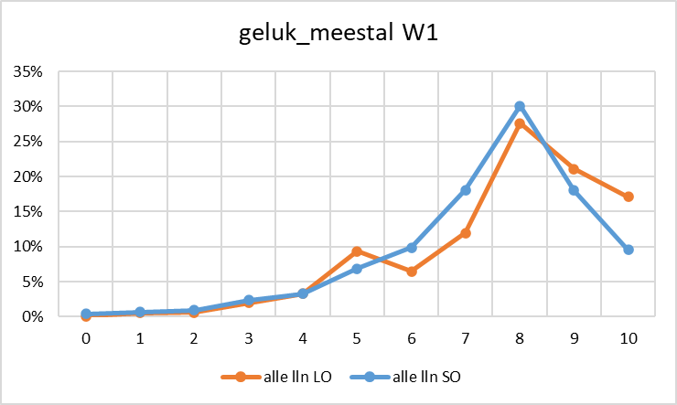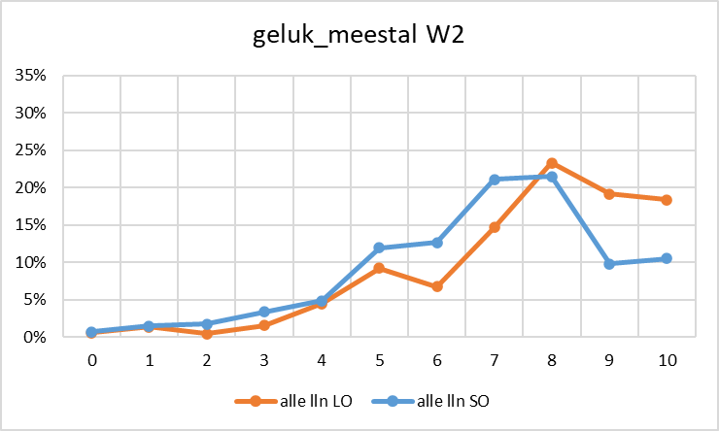

Deze grafieken tonen aan wat elders al geopperd werd, namelijk dat de aanslepende covid-tijden nefast zijn voor leerlingen van het secundair onderwijs (6.83 in wave 2 versus 7.44 in wave 1). Leerlingen lager onderwijs vertonen dit effect minder (7.57 in wave 2 versus 7.72 in wave 1, beide cijfers verschillen dus minder van elkaar) en bij BuSo leerlingen keert het effect zelfs om (7.36 wave 2 versus 6.72 in wave 1, noteer wel dat het over kleine aantallen gaat) en zij rapporteren nu gelukkiger te zijn.

Bovendien rapporteren vooral de meisjes minder gelukkig te zijn, *F*(1,5416) = 104, *p* < .001 (6.81 in wave 2 versus 7.38 in wave 1), terwijl voor jongens dit verschil minder uitgesproken is (7.55 wave 2 versus 7.75 in wave 1).

Om een vergelijkingspunt te bieden, is het leerzaam om deze cijfers te vergelijken met de resultaten van eerder onderzoek bij enkel lagere schoolkinderen dat we deden in de in de provincie Antwerpen in 2016, waar met **7,96** op 10 de onderscheiding nabij was, en in Vlaams Brabant waar de score in 2015 zelfs **8,18** bereikte.

Uit verdere analyse blijkt dat SES niet samengaat met welbevinden: lage SES leerlingen rapporteren soortgelijke niveaus van geluk dan hoge SES kinderen. De verschillen zijn niet significant, *F*(6,2387)= .63, *p* = .70.

*Niveaus van “Meestal gelukkig” voor de verschillende SES categorieën*

|  |  |  |  |  |  |  |
| --- | --- | --- | --- | --- | --- | --- |
| 1 | 2 | 3 | 4 | 5 | 6 | 7,8,9 |
| 6.97 | 7.13 | 7.06 | 7.11 | 7.22 | 7.04 | 7.25 |

Binnen de groep van etnisch-culturele minderheidsleden zijn de verschillen net niet statistisch significant, *F*(3,980)= 3.10, *p* < .06. Omdat de steekproef zo groot is, stelt dat effect in feite niet zoveel voor.

*Niveaus van “Meestal gelukkig” voor de verschillende generaties onder minderheidsleerlingen*

|  |  |  |  |
| --- | --- | --- | --- |
| Eerste generatie | “1,5” | Tweede generatie | Derde generatie |
| 7.23 | 6.88 | 7.31 | 6.73 |

Naar afkomstregio zijn de verschillen eveneens significant, *F*(6,2415)= 3.75, *p* < .01. Opvallend is dat de categorie “Rest” (van de wereld) laag scoort, alsook leerlingen uit Westerse landen.

*Niveaus van “Meestal gelukkig” naar gelang afkomstregio’s van de leerlingen*

|  |  |  |  |  |  |
| --- | --- | --- | --- | --- | --- |
| België | Westers | Midden Oosten en Noord Afrika | Zwart Afrika | Oost Europa | Rest |
| 7.19 | 6.71 | 7.32 | 7.01 | 7.16 | 6.35 |

Een dubbelcheck met een maat van positieve emoties ervaren gedurende de afgelopen week (‘blij’, ‘gelukkig’, ‘energievol’ en ‘trots’, aan te duiden op vijf puntenschaal: nooit’, ‘bijna nooit’, ‘soms’, ‘meestal’ en ‘altijd’) bevestigt de voorgaande analyses, *F*(1,5414)= 25.35, *p* < .001, met scores van 3.64 versus 3.74 voor wave 2 en 1, respectievelijk. Leerlingen van het secundair onderwijs vertoonden de grootse daling (3.49 in wave 2 versus 3.61 in wave 1). Leerlingen lager onderwijs vertonen dit effect minder (3.85 in wave 2 versus 3.87 in wave 1). Ook was het verschil tussen de geslachten significant, *F*(1,5414)= 136, *p* < .001, met meisjes die lagere scores behalen (3.59) dan jongens (3.82). Bovendien waren het vooral de meisjes die flink zakten tussen wave 2 en 1 (3.51 versus 3.66) en was dit voor jongens minder uitgesproken (3.80 versus 3.83).

Een dubbelcheck met een maat van positieve emoties ervaren gedurende de afgelopen week bevestigt de voorgaande analyses (significante verschillen tussen de twee waves, geen significante verschillen naargelang SES, bescheiden verschillen voor generatie (met derde generatie laagst scorend) en afkomstregio (met rest van de wereld laagst scorend).

Onze databank bevat een groot aantal variabelen die ons toelaten om te berekenen wat er met geluk samengaat. Sociale steun (deze variabele wordt verder nog geanalyseerd in dit rapport) is belangrijk voor geluk (correlatie, *r* = .29) evenals sociale integratie (*r* = .22), een variabele die bestaat uit het volgen van nieuws op VRT/VTM, bibliotheekbezoek, en deelname aan buurtactiviteiten). Ook niet verwonderlijk is dat geluk samengaat met schoolwelbevinden (*r* = .35) en leerwelbevinden (*r* = .32), twee variabelen die we later bespreken.

Ten slotte is de variabele gezinssamenstelling eveneens een interessante variabele binnen het bestek van geluk. ‘Intacte’ gezinnen waar beide biologische ouders samen met hun kinderen wonen is de situatie waarin kinderen het meeste geluk rapporteren (7.33, er zijn 1710 kinderen die in zo’n gezin wonen). Dan volgen de kinderen met een alleenstaande ouder (6.94, 300 kinderen) en kinderen de deel uitmaken van een nieuw samengesteld gezin (6.63, 427 kinderen). Kinderen in een pleeggezin rapporteren het minste geluk (6.54, 46 kinderen). Deze verschillen zijn significant, *F*(3,2479)= 14.90, *p* < .001. Het aantal broers, zussen, en halfbroers en halfzussen gaat slechts matig samen met geluk meestal (*r* = -.04).

### Zelfvertrouwen/zelfbeeld

# Leerlingen gaven een score op een vijfpuntenschaal van helemaal niet akkoord tot helemaal akkoord) waarbij ze zichzelf beoordeelden als tof, rijk (versus arm), een winner (versus loser), gezond (versus ongezond), vriendelijk (versus onvriendelijk) en of ze tevreden zijn met hun uiterlijk (versus ontevreden) als indicatoren van een mooi zelfbeeld. De beoordelingen hiervan (allemaal op een schaal van 1 tot 5) hangen inderdaad goed met elkaar samen en vormen een psychologisch geheel (Cronbach’s α= .75).

# Dit construct hangt uiteraard nauw samen met alle aspecten van positief welbevinden. De resultaten liggen dan ook in dezelfde richting.

# In het bijzonder is er een significant verschil tussen de twee meetmomenten, *F*(1, 5299) = 43.43, *p* < .001, met lagere scores in wave 2 (3.46) dan in wave 1 (3.73). De verschillen tussen jongens en meisjes waren wederom hoog significant, *F*(1, 5299) = 241, *p* < .001, alsook tussen lager en secundair onderwijs, *F*(1, 5299) = 48.10, *p* < .001. In tegenstelling tot algemeen welbevinden, waren de dalingen tussen wave 2 en 1 meer gelijklopend voor geslacht en graad onderwijs (meisjes 3.52 versus 3.39 voor jongens 3.68 versus 3.78; Lager onderwijs 3.64 versus 3.77 en Secundair onderwijs 3.42 versus 3.51).

# 

Uit verdere analyse blijkt dat SES niet samengaat met zelfvertrouwen/zelfbeeld: lage SES leerlingen rapporteren soortgelijke niveaus van geluk dan hoge SES kinderen. De verschillen zijn niet significant, *F*(6,2277)= .65, *p* = .70. Merk op dat de ‘objectieve’ SES variabele heel matig samenhangt met de zelfbeoordeling van het kind in verband met rijk versus arm, *r* = .12.

*Positief zelfbeeld: gemiddelden voor de verschillende SES categorieën*

|  |  |  |  |  |  |  |
| --- | --- | --- | --- | --- | --- | --- |
| 1 | 2 | 3 | 4 | **5** | 6 | 7,8,9 |
| 3.57 | 3.60 | 3.50 | 3.52 | 3.49 | 3.53 | 3.52 |

Binnen de groep van etnisch-culturele minderheidsleden zijn de verschillen net statistisch significant, *F*(3,924)= 6.43, *p* < .01. Dit effect is wel iets groter, maar wederom is het de grootte van de steekproef die bepalend is (omgerekend in een correlatie, is het verband, *r*= -.07). Wederom de derde generatie is het meest bekaaid af.

*Positief zelfbeeld: gemiddelden voor de verschillende generaties onder minderheidsleerlingen*

|  |  |  |  |
| --- | --- | --- | --- |
| Eerste generatie | “1,5” | Tweede generatie | Derde generatie |
| 3.65 | 3.50 | 3.69 | 3.42 |

Naar afkomstregio zijn de verschillen eveneens significant, *F*(5,2317)= 11.46, *p* < .001. Wederom vertoont de dat de categorie “Rest” (van de wereld) de laagste scores, maar vooral de hoge scores van leerlingen met een achtergrond in Midden Oosten en Noord Afrika alsook Zwart Afrika vertonen een hoge zelfwaardering (let op, dat is conform met bevindingen in de Amerikaanse context waar Afro-Amerikaanse minderheidsleden vaak een hoger niveau van zelfwaardering hebben dan autochtone leerlingen).

*Positief zelfbeeld: gemiddelden naar gelang afkomstregio’s van de leerlingen*

|  |  |  |  |  |  |
| --- | --- | --- | --- | --- | --- |
| België | Westers | Midden Oosten en Noord Afrika | Zwart Afrika | Oost Europa | Rest |
| 3.47 | 3.41 | 3.70 | 3.74 | 3.53 | 3.40 |

# Er zijn significante verschillen te vinden in zelfbeeld van leerlingen met en zonder gescheiden ouders (*r* = .12), leerlingen die veel of weinig sociale steun ervaren (*r* = .21) en die niet gepest worden (*r* = -.14), die zich thuis voelen in de klas (*r* = .25) en blij zijn op school (*r* = .23).

# De gezinssamenstelling had ook hier een effect, *F*(3,2364)= 13.30, *p* < .01, waarbij kinderen uit de intacte gezinnen het beste beeld van zichzelf hebben (3.57), gevolgd door kinderen uit eenoudergezinnen en pleeggezinnen (beide 3.48), en ten slotte kinderen die deel uitmaken van een nieuw samengesteld gezin (3.35).

### Depressie- en angstgevoelens

# We hebben enkele items die wijzen naar depressieve gevoelens en angst. De antwoorden hierop hebben we samengenomen in de variabelen “depressie_gevoelens” (laatste twee weken “in niets goed”, “mezelf haatte”, “slecht mens geweest”, en “alles verkeerd deed”, Cronbach’s α= .87, aan te duiden op een vijfpuntenschaal van ‘nooit’ tot ‘altijd’) en “angst_gevoelens” (laatste twee weken “piekeren”, “moeite om te ontspannen”, “rusteloos”, “makkelijk verveeld”, “bang dat er iets ergs zal gebeuren”, Cronbach’s α= .82, ‘nooit’, ‘bijna nooit’, ‘soms’, ‘meestal’ en ‘altijd’).

# Depressie- en angstgevoelens ware meer aanwezig in wave 2 dan in wave 1, *F*(1, 5299) = 51.72, *p* < .001 en *F*(1, 5392) = 63.43, *p* < .001, respectievelijk. De gemiddelden zijn 2.08 versus 1.90 voor depressieve gevoelens voor wave 2 en 1, en 2.35 versus 2.15 voor angstgevoelens. De grootste verschuivingen waren voor de groepen die sowieso hoogst scoren. Dat was zo voor geslachtsverschillen (gevoelens van depressie: meisjes 2.29 versus 2.01 en jongens 1.83 versus 1.77; angstgevoelens: meisjes 2.54 versus 2.22 en jongens 2.11 versus 2.06) als voor verschillen Lager/Secundair (gevoelens van depressie: Lager 1.93 versus 1.86 en Secundair 2.20 versus 1.91; angstgevoelens: Lager 2.21 versus 2.15 en Secundair 2.46 versus 2.13).

# De grafieken hieronder bevestigen dit beeld. In plaats van de gemiddelde score tonen deze grafieken de somscore (over de vier en vijf items voor depressie- en angstgevoelens, respectievelijk).

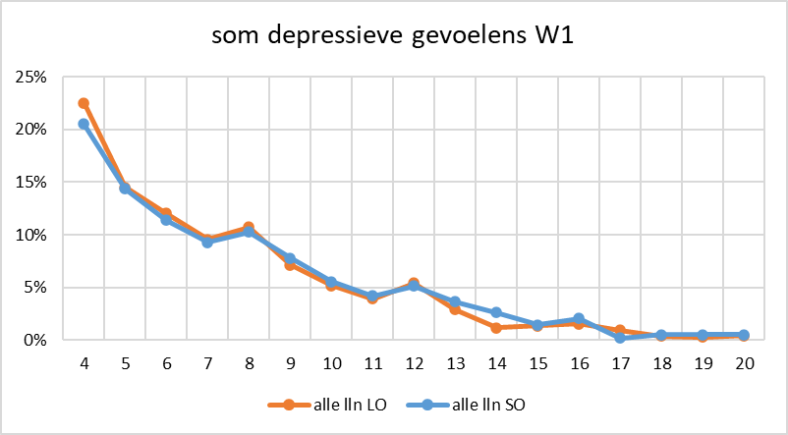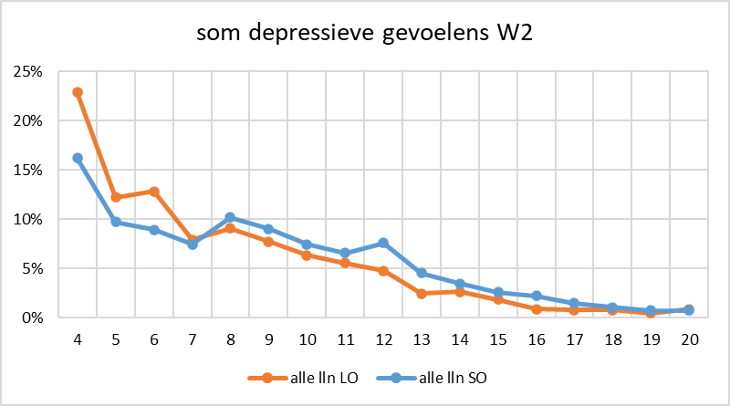

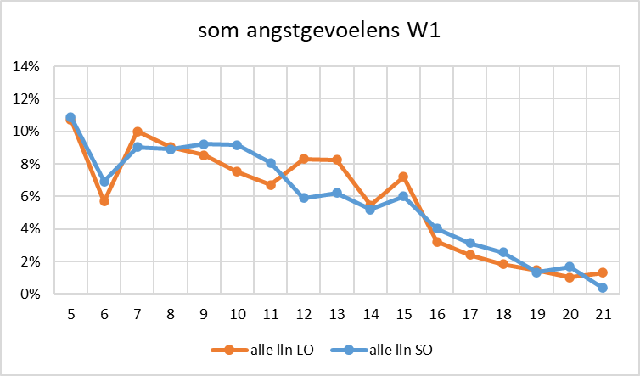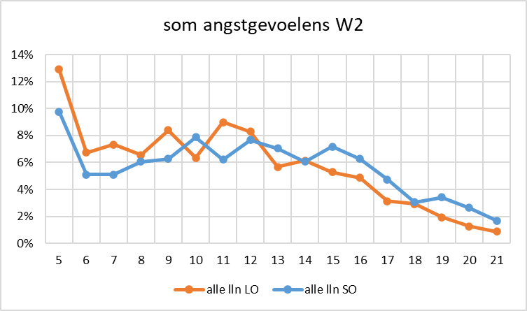

# In termen van SES werden wederom geen significante verschillen gevonden voor gevoelens van depressie, *F*(6,2363)= .21, *p* = .98, en voor angstgevoelens, *F*(6,2363)= .68, *p* = .66.

*Depressie- en angstgevoelens: gemiddelden voor de verschillende SES categorieën*

|  |  |  |  |  |  |  |  |
| --- | --- | --- | --- | --- | --- | --- | --- |
|  | 1 | 2 | 3 | 4 | **5** | 6 | 7,8,9 |
| Depressie-gevoelens | 2.13 | 2.02 | 2.11 | 2.08 | 2.09 | 2.09 | 2.09 |
| Angstgevoelens | 2.37 | 2.27 | 2.34 | 2.32 | 2.33 | 2.39 | 2.40 |

Binnen de groep van etnisch-culturele minderheidsleden zijn de verschillen bijna statistisch significant voor gevoelens van depressie, *F*(3,968)= 2.58, *p* = .052, en significant voor angstgevoelens, *F*(3,968)= 11.87, *p* < .001. Omgerekend in een correlatie, is het verband, *r*=.05 en .10). Wederom de derde generatie scoort het slechtst.

*Depressie- en angstgevoelens : gemiddelden voor de verschillende generaties onder minderheidsleerlingen*

|  |  |  |  |  |
| --- | --- | --- | --- | --- |
|  | Eerste generatie | “1,5” | Tweede generatie | Derde generatie |
| Depressie-gevoelens | 2.09 | 2.11 | 2.02 | 2.29 |
| Angstgevoelens | 2.27 | 2.38 | 2.12 | 2.71 |

Naar afkomstregio zijn de verschillen voor depressieve gevoelens, *F*(5,2406)= 2.90, *p* < .05, en angstgevoelens, *F*(5,2406)= 8.57, *p* < .001. Deze keer is de categorie “Westerse achtergrond” die afwijkt in termen van angstgevoelens.

*Depressie- en angstgevoelens: gemiddelden naar gelang afkomstregio’s van de leerlingen*

|  |  |  |  |  |  |  |
| --- | --- | --- | --- | --- | --- | --- |
|  | België | Westers | Midden Oosten en Noord Afrika | Zwart Afrika | Oost Europa | Rest |
| Depressie-gevoelens | 2.07 | 2.32 | 2.03 | 2.06 | 2.02 | 2.20 |
| Angstgevoelens | 2.37 | 2.68 | 2.15 | 2.31 | 2.28 | 2.33 |

# Meisjes scoren hoger dan jongens op gevoelens van depressie (2.29 versus 1.83, *F*(1,2457)= 147, *p* < .001, omgezet, *r* = .24) en angstgevoelens (2.54 versus 2.11; *F*(1,2457)= 130, *p* < .001, omgezet, *r* = .23). Aangezien zowel kinderen uit zowel het lager als secundair onderwijs de vragenlijst invulden, is het interessant om te melden dat vooral in de hogere graad van het secundair onderwijs er meer gevoelens van depressie zijn (2.35, 2.13, en 2.09 voor 3de, 2de en 1ste graad en 1.96 in het lager onderwijs; *F*(1,2457)= 21.65, *p* < .001, omgezet, *r* = .16) en angstgevoelens gerapporteerd worden (2.69, 2.42, en 2.23 voor 3de, 2de en 1ste graad en 2.21 in het lager onderwijs; *F*(1,2457)= 31.34, *p* < .001, omgezet, *r* = .18).

# Ook hier heeft gezinssamenstelling een effect: *F*(3,2455)= 11.85, *p* < .001 voor gevoelens van depressie en *F*(3,2455)= 9.32, *p* < .001 van angst. Opvallend hierbij is dat de kinderen uit nieuw samengestelde gezinnen slecht scoren op deze variabelen (2.30 voor depressie in vergelijking met 2.01 voor de kinderen uit intacte gezinnen, en 2.56 versus 2.29 voor angstgevoelens).

### Pesten en gepest worden

# Twee vragen verwijzen naar pesten: (1) of ze zelf anderen gepest hebben gedurende de laatste maand, en (2) of ze zelf het slachtoffer werden van pesten (antwoordmogelijkheden: ‘niet, ‘één of twee keer’, ‘1 keer per week’, ‘verschillende keren per week’). Belangrijk is dat het niveau van pesten heel laag is, met een gemiddelde waarde dicht bij de onderkant van de schaal (1.16 voor de actoren en 1.33 voor de slachtoffers). Er zijn dus slechts een beperkt aantal leerlingen die op regelmatige basis pesten. Helaas is het aantal frequent gepeste leerlingen hoger.

# Onderstaande grafieken geven voor de twee waves de mate waarin kinderen als slachtoffer (gepest laatste maand”) en actor (“zelf gepest laatste maand”) van pesten betrokken zijn. De categorie “niet” komt duidelijk het vaakst voor.

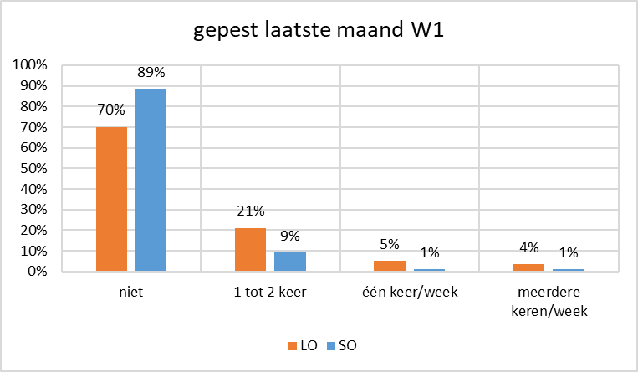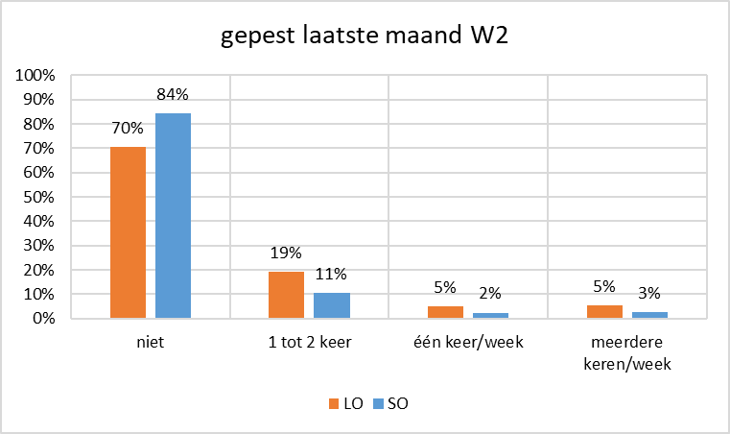

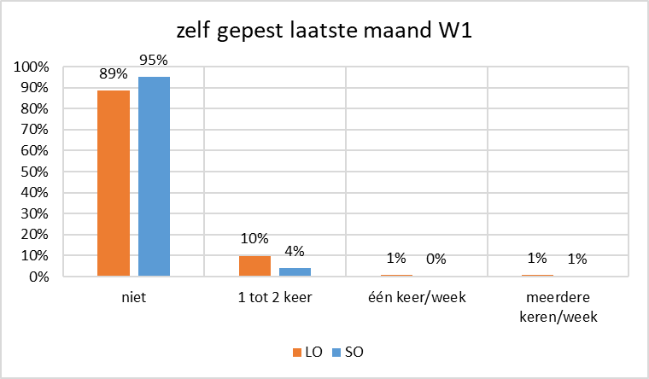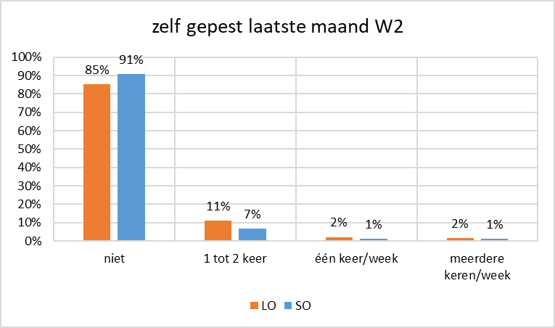

# Wederom zijn de verschillen tussen beide waves significant en liggen de gemiddelden slechter in de laatste wave. Voor zelf pesten (actor), *F*(1, 5274)= 28.33, *p* < .001, is dit 1.16 versus 1.10 voor waves 2 en 1, en voor gepest worden (slachtoffer), *F*(1, 5274)= 7.73, *p* < .01, zijn de gemiddelde scores 1.33 versus 1.28.

Er zijn ook geslachtsverschillen, vooral dan als actor van pesten *F*(1, 5274)= 39.21, *p* < .001, waarbij jongens aangeven meer te pesten (1.17) dan meisjes (1.09). Voor slachtofferschap was er geen significant geslachtsverschil *F*(1, 5274)= 2.34, *p* = .13.

*Aantal actoren en slachtoffers van pesten gedurende afgelopen maand*

|  |  |  |  |  |
| --- | --- | --- | --- | --- |
|  | Niet | Eén of twee keer | Een keer per week | Verschillende keren per week |
| Actor van pesten | 88% (2067) | 9% (202) | 1.7% (39) | 1.4% (33) |
| Slachtoffer van pesten | 78% (1834) | 14% (335) | 3.5% (83) | 3.8% (89) |

# Voor deze variabelen werd een significant effect gevonden van SES voor het stellen van pestgedrag, *F*(6,2258)= 3.75, *p* = .01, maar niet voor slachtofferschap, *F*(6,2257)= 1.32, *p* = .25. Het is een klein effect, maar actoren van pestgedrag behoren net iets meer tot de lagere SES categorieën.

*Actoren en slachtoffers van pesten: gemiddelden voor de verschillende SES categorieën*

|  |  |  |  |  |  |  |  |
| --- | --- | --- | --- | --- | --- | --- | --- |
|  | 1 | 2 | 3 | 4 | **5** | 6 | 7,8,9 |
| Actor van pesten | 1.19 | 1.25 | 1.27 | 1.20 | 1.14 | 1.13 | 1.10 |
| Slachtoffer van pesten | 1.34 | 1.43 | 1.35 | 1.36 | 1.29 | 1.31 | 1.29 |

Binnen de groep van etnisch-culturele minderheidsleden zijn de verschillen tussen de generaties klein en niet significant, voor zelf pesten *F*(3,905)= 1.13, *p* = .34, en slachtoffer zijn van pesten *F*(3,905)= 2.00, *p* = .11.

*Actoren en slachtoffers van pesten: gemiddelden voor de verschillende generaties onder minderheidsleerlingen*

|  |  |  |  |  |
| --- | --- | --- | --- | --- |
|  | Eerste generatie | “1,5” | Tweede generatie | Derde generatie |
| Actor van pesten | 1.26 | 1.22 | 1.22 | 1.15 |
| Slachtoffer van pesten | 1.37 | 1.45 | 1.30 | 1.29 |

Naar afkomstregio zijn er geen significante verschillen als slachtoffer van pesten, *F*(5,2290)=.90, *p* = .58, maar wel als actor van pesten, *F*(5,2290)= 8.32, *p* < .001. Het effect is eerder klein, en er is iets meer pestgedrag in de groepen vanuit Zwart Afrika, Midden Oosten en Noord Afrika en Oost Europa.

*Actoren en slachtoffers van pesten: gemiddelden naar gelang afkomstregio’s van de leerlingen*

|  |  |  |  |  |  |  |
| --- | --- | --- | --- | --- | --- | --- |
|  | België | Westers | Midden Oosten en Noord Afrika | Zwart Afrika | Oost Europa | Rest |
| Actor van pesten | 1.12 | 1.13 | 1.23 | 1.36 | 1.26 | 1.16 |
| Slachtoffer van pesten | 1.31 | 1.35 | 1.34 | 1.43 | 1.33 | 1.43 |

### Klassfeer/-dynamiek

# Wij hebben een aantal variabele die relateren aan schoolwelbevinden afgenomen. In plaats van deze één voor één te presenteren, hebben we de onderliggende dimensies geanalyseerd. Een eerste dimensie bestaat uit de variabelen “blij in school”, “thuis voelen in school”, “blij in klas” en “speeltijd leuk”, terwijl de andere dimensie bestaat uit “lessen leuk”, “leerkrachten leuk” en “graag naar school”. De items werden beantwoord op een vijfpuntenschaal van ‘helemaal niet’ naar ‘helemaal wel’. De eerste dimensie interpreteren we als schoolwelbevinden (Cronbach’s α= .72), de andere als leerwelbevinden Cronbach’s α= .80).

# Voor zowel school- als leerwelbevinden constateerden we grote verschillen tussen de waves, *F*(1,5373)= 341, *p* < .001 en *F*(1,5373)= 196, *p* < .001 (schoolwelbevinden 3.75 versus 4.15 in waves 2 en 1; leerwelbevinden 3.31 versus 3.64). Omgezet in correlaties is dit respectievelijk, *r* = -.24 en -.19. De verschillen tussen de geslachten zijn niet significant voor schoolwelbevinden, *F*(1,5373)= 1.23, *p* = .25, en ogen bescheiden voor leerwelbevinden, *F*(1,5373)= 12.17, *p* < . 01.

# In onderstaande grafiek worden deze verschillen verduidelijkt voor een specifiek items, namelijk “graag naar school gaan.” De oranje balkjes voor Lagere school zijn duidelijk hoger aan het hoge einde van de schaal; en in wave 2 komen hoge scores minder voor dan in wave 1.

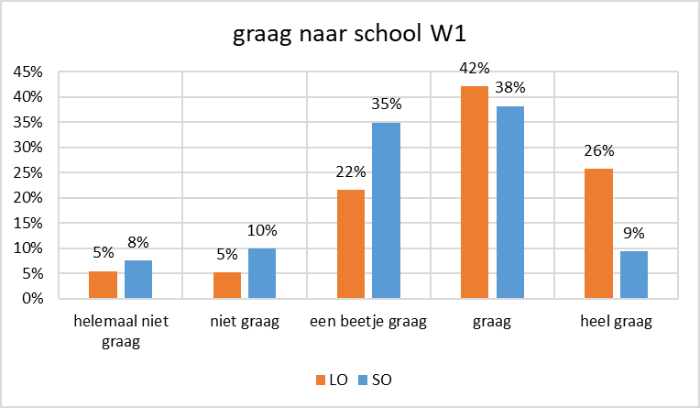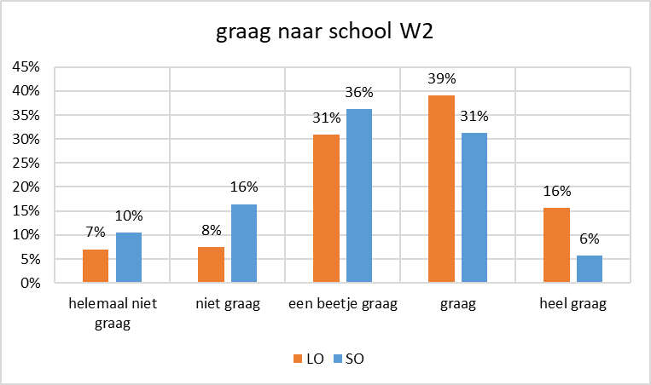

# School- en leerwelbevinden is lager in het Secundair onderwijs, en dat is nog versterkt over de verschillende waves (Schoolwelbevinden, Lager 3.96 versus 4.23 en Secundair 3.60 versus 4.11; Leerwelbevinden, Lager 3.91 versus 3.69 en Secundair 3.01 versus 3.40).

*Aantal kinderen die graag naar school gaan en blij in de klas zijn*

|  |  |  |  |  |  |
| --- | --- | --- | --- | --- | --- |
|  | Helemaal niet | Niet | Een beetje | Wel | Helemaal wel |
| Graag naar school | 9% | 13% | 34% | 35% | 10% |
| Blij in de klas | 4% | 7% | 27% | 31% | 31% |

# Voor schoolwelbevinden werd net niet een significant effect gevonden van SES, *F*(6,2351)= 2.06, *p* = .055, maar een significant effect werd wel bekomen voor leerwelbevinden, *F*(6,2232)= 4.74, *p* < .001. Het is een klein effect, maar leerwelbevinden is lager bij de hoge SES categorieën.

*Schoolwelbevinden en leerwelbevinden: gemiddelden voor de verschillende SES categorieën*

|  |  |  |  |  |  |  |  |
| --- | --- | --- | --- | --- | --- | --- | --- |
|  | 1 | 2 | 3 | 4 | **5** | 6 | 7,8,9 |
| Schoolwelbevinden | 3.68 | 3.60 | 3.71 | 3.73 | 3.81 | 3.74 | 3.77 |
| Leerwelbevinden | 3.49 | 3.48 | 3.48 | 3.36 | 3.29 | 3.20 | 3.20 |

Binnen de groep van etnisch-culturele minderheidsleden zijn de verschillen tussen de generaties niet significant voor schoolbevinden, *F*(3,957)= .72, *p* = .54, maar wel voor leerwelbevinden, *F*(3,891)= 12.02, *p* < .001. Eerste generatie leerlingen vertonen hoger leerwelbevinden.

*Schoolwelbevinden en leerwelbevinden: gemiddelden voor de verschillende generaties onder minderheidsleerlingen*

|  |  |  |  |  |
| --- | --- | --- | --- | --- |
|  | Eerste generatie | “1,5” | Tweede generatie | Derde generatie |
| Schoolwelbevinden | 3.61 | 3.59 | 3.67 | 3.70 |
| Leerwelbevinden | 3.58 | 3.26 | 3.36 | 3.04 |

Voor afkomstregio zijn er significante verschillen voor zowel schoolwelbevinden, *F*(5,2271)= 7.09, *p* < .001, als leerwelbevinden, *F*(5,2290)= 6.53, *p* < .001. De effecten zijn eerder klein, maar de autochtone groep behaalt de hoogste score op schoolwelbevinden terwijl de leerlingen met een achtergrond uit Midden Oosten en Noord Afrika de hoogste niveaus in leerwelbevinden laten zien.

*Schoolwelbevinden en leerwelbevinden: gemiddelden naar gelang afkomstregio’s van de leerlingen*

|  |  |  |  |  |  |  |
| --- | --- | --- | --- | --- | --- | --- |
|  | België | Westers | Midden Oosten en Noord Afrika | Zwart Afrika | Oost Europa | Rest |
| Schoolwelbevinden | 3.82 | 3.60 | 3.69 | 3.64 | 3.56 | 3.65 |
| Leerwelbevinden | 3.27 | 3.17 | 3.54 | 3.30 | 3.28 | 3.24 |

De verschillen tussen geslachten ogen eerder bescheiden. Jongens vertoonden hogere niveaus van schoolwelbevinden (3.78 versus 3.72 voor de meisjes, *F*(1,2438)= 3.84, *p* = .05) en meisjes (niet-significant) voor leerwelbevinden (3.34 versus 3.28 voor jongens, , *F*(1,2488)= 2.82, *p* = .09).

De verschillen over de graden heen was wel hoog significant. De hoogste niveaus van schoolwelbevinden worden voor de lagere school geconstateerd (3.96), terwijl doorheen het secundair onderwijs een duidelijk dalende trend zich aftekent (3.85, 3.57 en 3.35 voor 1ste, 2de en 3de graad, respectievelijk, *F*(3,2407)= 90.88, *p* < .001, omgezet in een correlatie, *r* = -.32). Een soortgelijk patroon tekent zich af voor leerwelbevinden, met hoge scores in de lagere school (3.69), en doorheen het secundair onderwijs een scherpe daling (3.26, 2.93 en 2.85 voor 1ste, 2de en 3de graad, respectievelijk, *F*(3,2294)= 152, *p* < .001, omgezet in een correlatie, *r* = -.35).

### Leerprestatie (zelf ingeschat) in rekenen/wiskunde, talen, sport/turnen

# Leerprestaties werden gemeten door de zelf beoordeelde prestaties op Rekenen/wiskunde, Nederlands en Sport/turnen (vijfpuntenschaal, ‘heel slecht’, ‘slecht’, ‘gewoon’, ‘goed’ en ‘heel goed’).

# Tussen waves werd een afname gevonden voor Rekenen/wiskunde, *F*(1,5292)= 15.70, *p* < . 001 (3.37 versus 3.24), geen verschil voor Nederlands, *F*(1,5292)= .19, *p* = . 67 (3.52 versus 3.53) en een toename voor Sport/turnen, *F*(1,5292)= 19.14, *p* < . 001 (4.04 versus 3.91). Deze effecten ogen eerder bescheiden.

# Er werden geen significante verschillen gevonden voor SES met betrekking tot prestaties op Rekenen/wiskunde, *F*(6,2269)= .77, *p* = .59, en Sport/turnen, *F*(3,2269)= .52, *p* = .80. Een significant maar bescheiden verschil werd wel geconstateerd voor Nederlands, *F*(3,2269)= 2.27, *p* < .05.

*Zelf ingeschatte leerprestaties: gemiddelden voor de verschillende SES categorieën*

|  |  |  |  |  |  |  |  |
| --- | --- | --- | --- | --- | --- | --- | --- |
|  | 1 | 2 | 3 | 4 | **5** | 6 | 7,8,9 |
| Rekenen/wiskunde | 3.19 | 3.17 | 3.35 | 3.24 | 3.23 | 3.33 | 3.19 |
| Nederlands | 3.59 | 3.62 | 3.63 | 3.60 | 3.53 | 3.46 | 3.53 |
| Sport/turnen | 4.08 | 4.05 | 3.98 | 3.99 | 4.08 | 4.01 | 4.04 |

Binnen de groep van etnisch-culturele minderheidsleden zijn de verschillen tussen de generaties niet significant voor Rekenen/wiskunde, *F*(3,916)= 2.17, *p* = .09, Nederlands, *F*(3,916)= .93, *p* = .43, en Sport/turnen, *F*(3,916)= 1.30, *p* = .27.

*Zelf ingeschatte leerprestaties: gemiddelden voor de verschillende generaties onder minderheidsleerlingen*

|  |  |  |  |  |
| --- | --- | --- | --- | --- |
|  | Eerste generatie | “1,5” | Tweede generatie | Derde generatie |
| Rekenen/wiskunde | 3.40 | 3.20 | 3.34 | 3.14 |
| Nederlands | 3.56 | 3.55 | 3.62 | 3.46 |
| Sport/turnen | 4.11 | 4.08 | 3.95 | 4.05 |

Voor afkomstregio is er een klein maar significant verschillen voor Rekenen *F*(5,2308)= 2.27, *p* < .05, terwijl voor Nederlands geen significante verschillen worden geconstateerd, *F*(5,2308)= 1.03, *p* = .40. De verschillen zijn wel meer uitgesproken voor Sport/turnen , *F*(5,2308)= 5.78, *p* < .001, met in het bijzonder hoge scores voor de groep leerlingen uit Zwart Afrika.

*Zelf ingeschatte leerprestaties: gemiddelden naar gelang afkomstregio’s van de leerlingen*

|  |  |  |  |  |  |  |
| --- | --- | --- | --- | --- | --- | --- |
|  | België | Westers | Midden Oosten en Noord Afrika | Zwart Afrika | Oost Europa | Rest |
| Rekenen/wiskunde | 3.21 | 3.19 | 3.39 | 3.07 | 3.35 | 3.18 |
| Nederlands | 3.50 | 3.51 | 3.58 | 3.44 | 3.60 | 3.57 |
| Sport/turnen | 4.04 | 4.06 | 4.13 | 4.28 | 3.69 | 3.93 |

De verschillen in SES en etnische achtergrond ogen bescheiden in vergelijking met de verschillen tussen de geslachten. Jongens schatten zich beter in voor Rekenen/wiskunde dan meisjes (3.49 versus 3.03, *F*(1,2357)= .95.64, *p* < .001, en eenzelfde patroon is zichtbaar voor Sport/turnen (4.28 versus 3.84, *F*(1,2357)= 122, *p* < .001. Voor Nederlands werden geen geslachtsverschillen geconstateerd (3.51 voor de jongens versus 3.54 voor de meisjes, *F*(1,2357)= .66, *p* = .42.

Ook voor de prestatievariabelen werden verschillen vastgesteld voor de verschillende graden, met telkens de kinderen uit de lager school die zichzelf het hoogst inschatten, waarna de cijfers verder zakken tijdens het secundaire onderwijs. Al deze effecten zijn significant: voor Rekenen/wiskunde, *F*(5,2330)= .40.13, *p* < .001, Nederlands, *F*(5,2330)= 12.34, *p* < .001, en Sport/turnen, *F*(5,2330)= 7.06, *p* < .001.

*Zelf ingeschatte leerprestaties: gemiddelden voor de verschillende graden*

|  |  |  |  |  |
| --- | --- | --- | --- | --- |
|  | Lager | Graad 1 SO | Graad 2 SO | Graad 3 SO |
| Rekenen | 3.50 | 3.28 | 2.93 | 2.91 |
| Nederlands | 3.63 | 3.54 | 3.42 | 3.36 |
| Sport/turnen | 4.12 | 4.05 | 4.04 | 3.86 |

### Sociale steun

# Sociale steun werd gemeten door items die starten met “Als ik problemen heb, kan ik terecht bij de volgende personen.” Hierop kozen de leerlingen op een zespuntenschaal (“heb ik niet”, “nooit”, “bijna nooit”, “soms”, “meestal” en “altijd”). De doelpersonen die bevraagd worden zijn “broer/zus”, “mama/papa”, “grootouder(s)”, “andere familie (meter, tante, neef…)”, “juf/meester”, “vriend/vriendin” en “iemand anders.” We berekenden de (gemiddelde) ervaren sociale steun over de beschikbare bronnen (Cronbach’s α= .79) alsook het aantal beschikbare bronnen.

# In wave 2 werd een lagere mate aan ervaren steun gevonden (3.11) dan in wave 1 (3.29), *F*(1,5255)= 52.56, *p* < . 001. Deze afname geldt voor ervaren steun van ouders, *F*(1,5292)= 55.88, *p* < . 001, grootouders, *F*(1,5292)= 38.16, *p* < . 001, andere familieleden, *F*(1,5292)= 23.45, *p* < . 001, leerkracht, *F*(1,5292)= 55.90, *p* < . 001, vrienden, *F*(1,5292)= 11.53, *p* < . 001, en anderen, *F*(1,5292)= 11.57, *p* < . 001. Er werd geen verschil gevonden tussen de waves voor broer/zus, *F*(1,5292)= 1.90, *p* = .17.

# In wave 2 rapporteerden de leerlingen net iets meer bronnen van steun dan in wave 1, *F*(1,5202)= 8.05, *p* < .01 (6.61 versus 6.55).

# Onderstaande Grafieken geven het aantal leerlingen aan die terecht kunnen bij een bepaalde bron van sociale steun, en dit voor wave 1 en wave 2.

# 

# 

# Met betrekking tot SES werden significante verschillen gevonden voor ervaren steun, *F*(6,2240)= 7.26, *p* < .001, maar niet voor aantal bronnen van steun, *F*(3,2240)= 1.74, *p* = .11. Voor ouderlijke steun was er wel een significant effect van SES, *F*(3,2220)= 7.14, *p* =< .001. Uit onderstaande Tabel blijkt dat de ervaren sociale steun en deze van de ouders hoger zijn bij hogere SES, maar ook dat zijn bescheiden effecten.

*Sociale steun: gemiddelden voor de verschillende SES categorieën*

|  |  |  |  |  |  |  |  |
| --- | --- | --- | --- | --- | --- | --- | --- |
|  | 1 | 2 | 3 | 4 | **5** | 6 | 7,8,9 |
| Ervaren steun | 2.93 | 2.85 | 2.87 | 3.06 | 3.17 | 3.20 | 3.24 |
| Aantal bronnen van steun | 6.53 | 6.49 | 6.58 | 6.58 | 6.65 | 6.65 | 6.66 |
| Steun ouders | 3.63 | 3.57 | 3.65 | 3.83 | 3.99 | 4.04 | 4.12 |

Binnen de groep van etnisch-culturele minderheidsleden zijn de verschillen tussen de generaties significant voor ervaren steun, *F*(3,896)= 5.82, *p* = .001, maar niet voor het aantal bronnen van steun *F*(3,896)= 1.24, *p* = .30. Er werden geen significante verschillen geconstateerd voor de ervaren ouderlijke steun, *F*(3,896)= .88, *p* = .45.

*Sociale steun: gemiddelden voor de verschillende generaties onder minderheidsleerlingen*

|  |  |  |  |  |
| --- | --- | --- | --- | --- |
|  | Eerste generatie | “1,5” | Tweede generatie | Derde generatie |
| Ervaren steun | 2.77 | 2.97 | 2.82 | 3.12 |
| Aantal bronnen van steun | 6.48 | 6.45 | 6.58 | 6.58 |
| Ervaren steun ouders | 3.56 | 3.67 | 3.61 | 3.79 |

Voor afkomstregio zijn er significante verschillen voor ervaren steun, *F*(5,2278)= 23.12, *p* < .001, en voor aantal bronnen, *F*(5,2474)= 5.65, *p* < .001. Ook zijn er significante verschillen in ervaren ouderlijke steun, *F*(5,2259)= 18.58, *p* < .001. De autochtone groep behaalt telkens de hoogste score op de steunvariabelen, terwijl de groep leerlingen met een achtergrond in Zwart Afrika op elk van deze variabelen laag scoort.

*Sociale steun: gemiddelden naar gelang afkomstregio’s van de leerlingen*

|  |  |  |  |  |  |  |
| --- | --- | --- | --- | --- | --- | --- |
|  | België | Westers | Midden Oosten en Noord Afrika | Zwart Afrika | Oost Europa | Rest |
| Ervaren steun | 3.25 | 3.11 | 2.79 | 2.72 | 2.92 | 2.85 |
| Aantal bronnen van steun | 6.68 | 6.55 | 6.51 | 6.53 | 6.44 | 6.56 |
| Ervaren steun ouders | 4.11 | 3.77 | 3.58 | 3.35 | 3.80 | 3.64 |

# Wanneer we verder kijken dan enkel naar SES en afkomst, dan blijkt dat een variabele die wij “betrokkenheid op de wereld” noemden (bestaande uit het nieuws van VRT/VTM bekijken, deelname aan buurtactiviteiten en bibliotheekbezoek) sterk samen te gaan met ervaren sociale steun, *r* = .24 (de correlatie met aantal bronnen van sociale steun is, *r* = .09).

|  |  |  |  |  |  |
| --- | --- | --- | --- | --- | --- |
| Schaal ‘betrokkenheid op de wereld’ | 1 | 2 | 3 | 4 | 5 |
|  |  |  |  |  |  |
| **Nieuws kijken** | Wij hebben geen tv | Nooit | Minder dan 1 keer per week | 2 of 3 keer per week | 4 keer per week of meer |
| **Bibliotheekbezoek** | Nooit | Bijna nooit | Een paar keer per maand | Een paar keer per week | (bijna) elke dag |
| **Buurtactiviteit met gezin** | Nooit | Bijna nooit | Soms | Meestal | altijd |

Er zijn ook verschillen in functie van graad, waarbij opvalt dat de sociale steun van de ouders afkalft (4.11, 3.85, 3.78 en 3.71 voor Lager en 1ste, 2de en 3de graad Secundair, respectievelijk, *F*(3,2283)= 14.03, *p* < .001, omgezet in een correlatie, *r* = -.12). Er is wel een stijgende lijn voor steun vanwege vrienden (3.77, 3.93, 3.96 en 4.01 voor Lager en 1ste, 2de en 3de graad Secundair, respectievelijk, *F*(3,2280)= 5.50, *p* < .001, omgezet in een correlatie, *r* = .07).

Ten slotte werd voor gezinssamenstelling eveneens en effect gevonden, *F*(3,2325)= 4.79, *p* < .01. Kinderen uit intacte gezinnen en nieuw samengestelde gezinnen rapporteren het meeste steun (3.13 en 3.14, respectievelijk), terwijl kinderen met een alleenstaande ouder of uit pleeggezinnen minder sociale steun ervaren (2.93 en 2.91, respectievelijk). Het aantal (half)broers en (half)zussen hangt eveneens negatief samen met ervaren steun, *r* = -.08.

## Voedingsgewoontes

### Consumptiepatroon drank en voeding

De consumptie van een aantal drankproducten werd bevraagd met behulp van schaaltjes waarop de leerling de volgende antwoordopties had: nooit (1), bijna nooit (2), een paar keer per maand (3), een paar keer per week (4), en (bijna) elke dag (5). Voedingsproducten werden beantwoord met (bijna) nooit (1), een paar keer per maand (2), een paar keer per week (3) en (bijna) elke dag (4).

Als we deze scores in een enkele analyse steken om op basis van de samenhang tussen deze variabelen tot ‘onderliggende dimensies’ of ‘patronen’ van gedrag te bekomen, dan kunnen we zes dimensies onderscheiden. Het is zinvoller deze patronen van samen voorkomend gedrag te analyseren, dan dit voor elk product apart te doen.

Op de “Dimensie_ongezond” laden de consumptie van wit brood, pizza/pita en gefrituurde gerechten. “De Dimensie_gezond” omvat de consumptie van vers fruit, vegetarische vleesproducten, vis, groenten, soep en deegwaren. De “Dimensie_vlees_en_aardappelen” omvat de consumptie van vlees en aardappelen. De “Dimensie_suiker_en_chips” omvat snoep, gesuikerde frisdranken, light- en zerofrisdranken en chips. De “Dimensie_opwekkende_dranken” omvat koffie en energydrinks, en de “Dimensie_melk” omvat (gewone) melk en zoete melk.

Er zijn bescheiden verschillen tussen de waves voor Ongezond, *F*(1, 5220) = 18.14, *p* < .001 (2.43 versus 2.36), Gezond, *F*(1, 5220) = 5.40, *p* < .05 (2.60 versus 2.63), Vlees en aardappelen, *F*(1, 5220) = 7.57, *p* < .01 (3.27 versus 3.32), Suiker en chips, *F*(1, 5220) = 12.23, *p* < .001 (2.84 versus 2.77), Opwekkende dranken, *F*(1, 5220) = 62.25, *p* < .001 (1.83 versus 1.61) en Melk, *F*(1, 5220) = 8.42, *p* < .01 (2.95 versus 2.86). Deze verschillen zijn – gezien de steekproefgrootte – bescheiden en onbelangrijk, uitgezonderd voor Opwekkende dranken.

De onderstaande grafieken geven de consumptie weer van de bevraagde voedsel- en drankproducten voor wave 2 en 1. Er wordt telkens een onderscheid gemaakt tussen LO en SO.

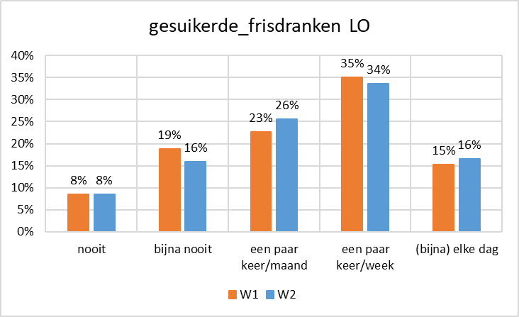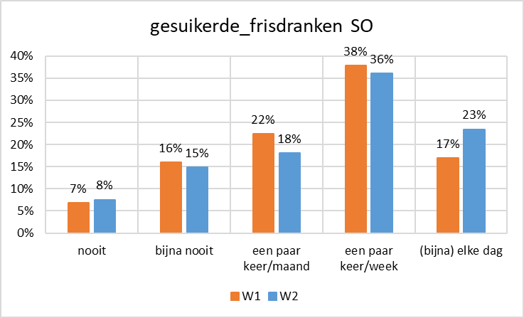

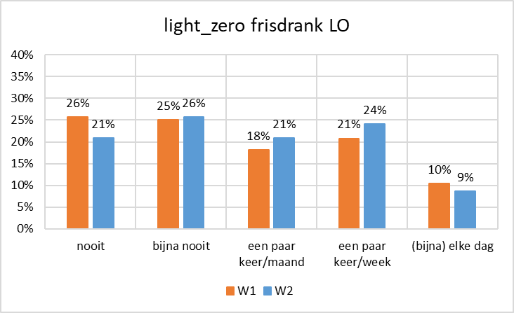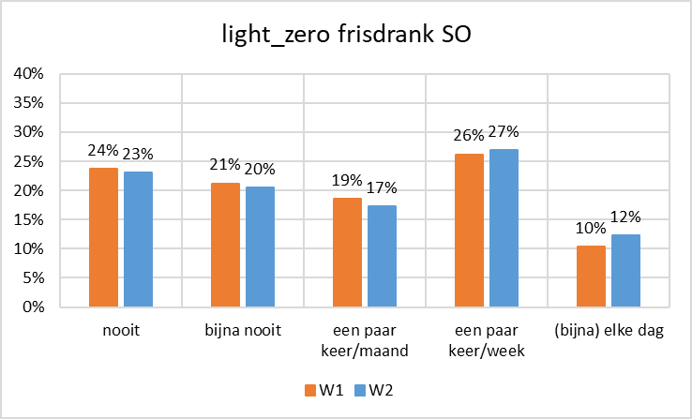

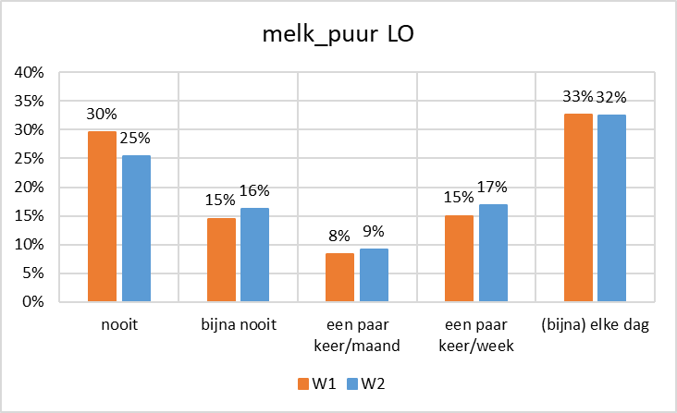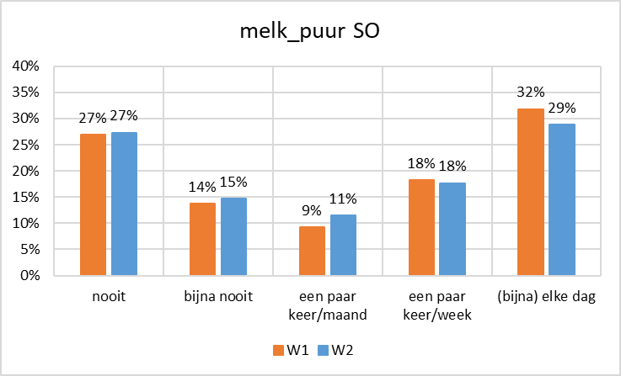

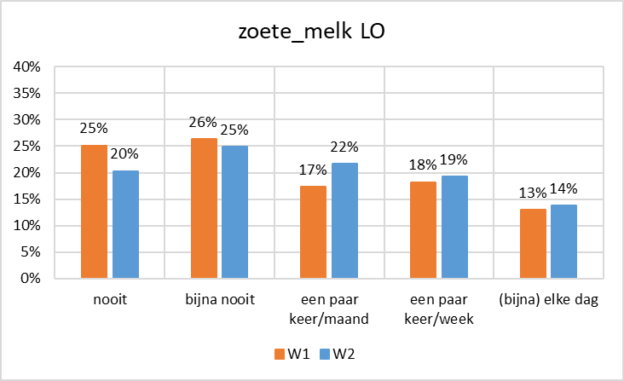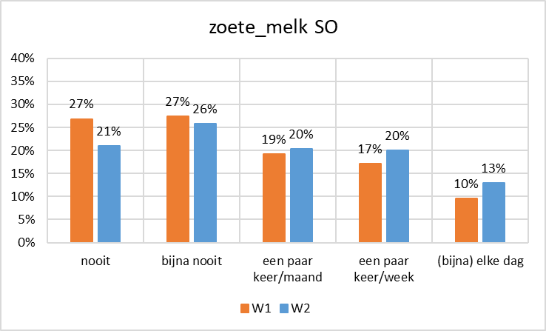

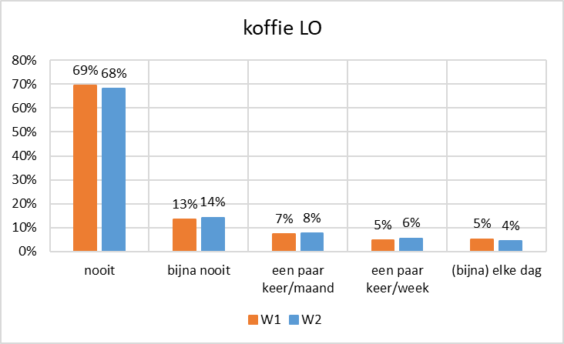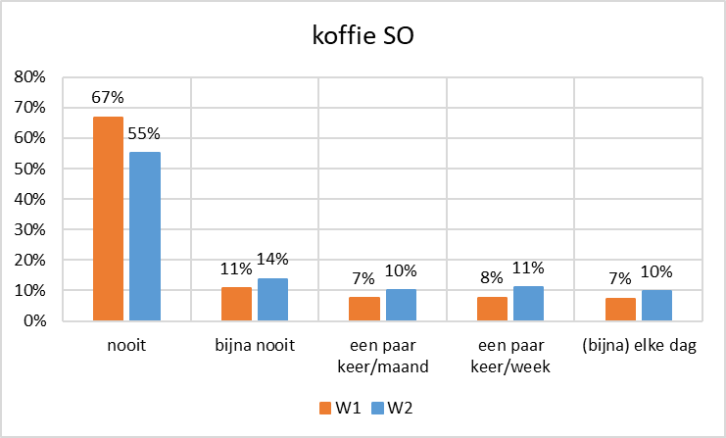

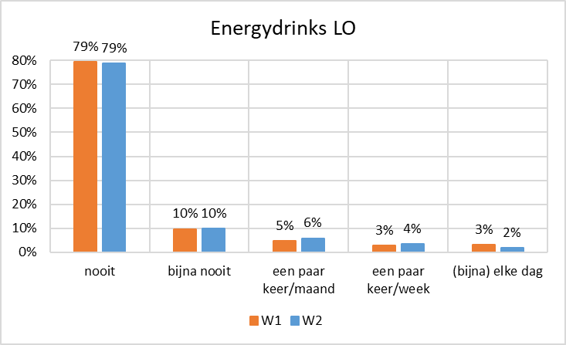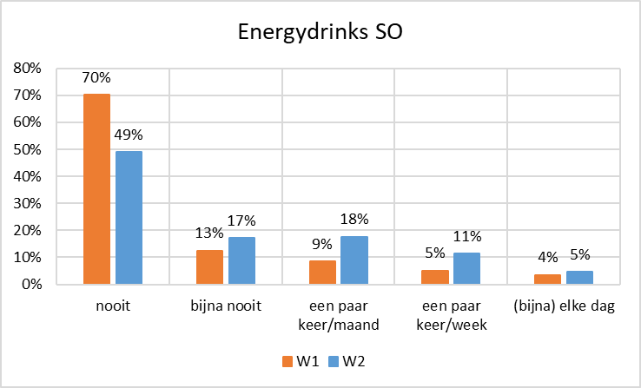

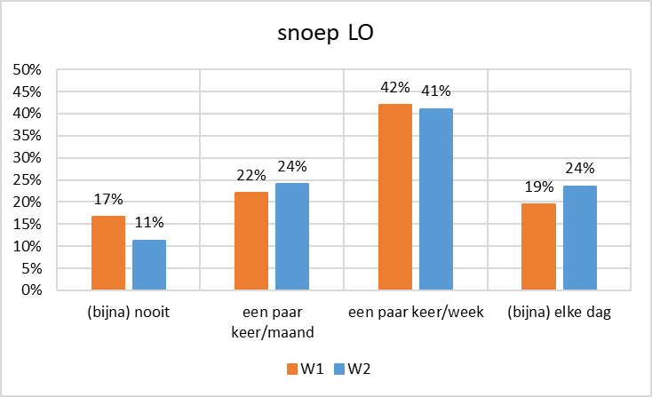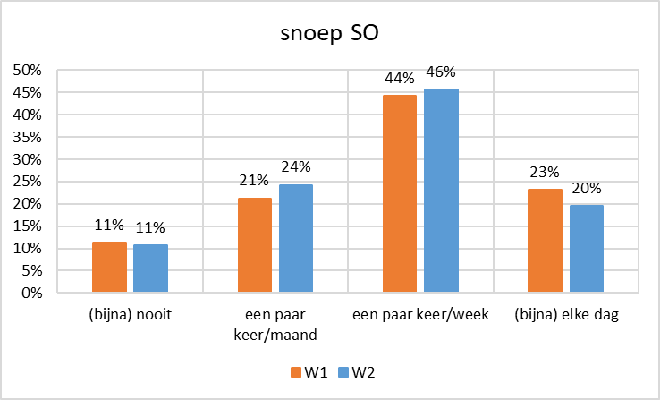

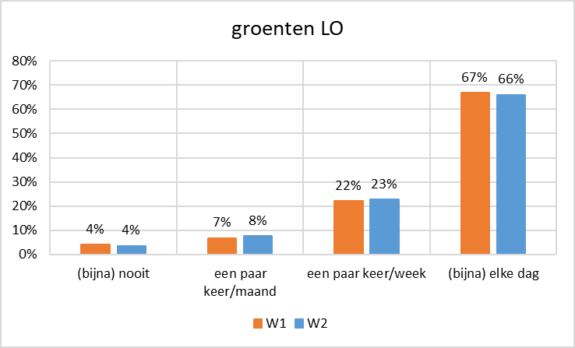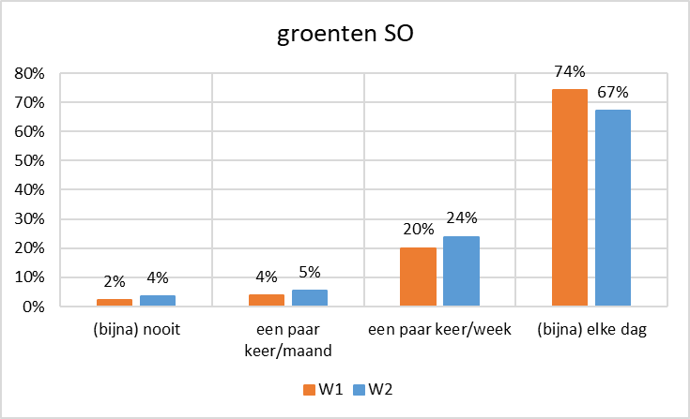

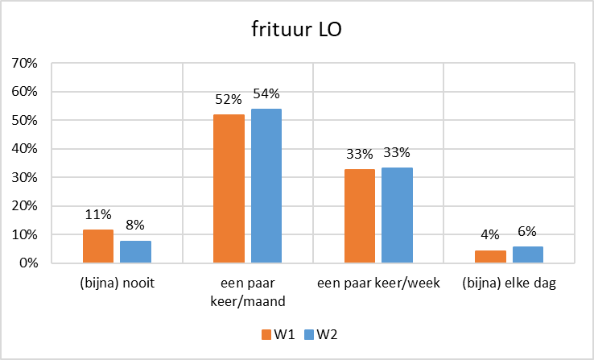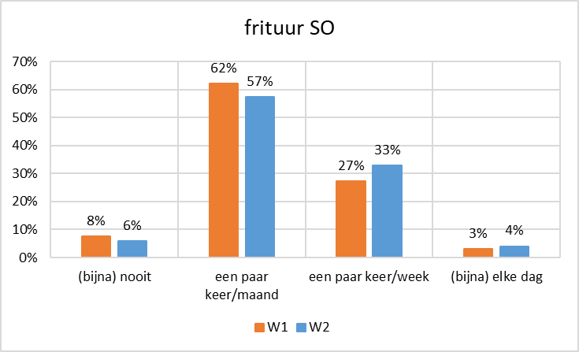

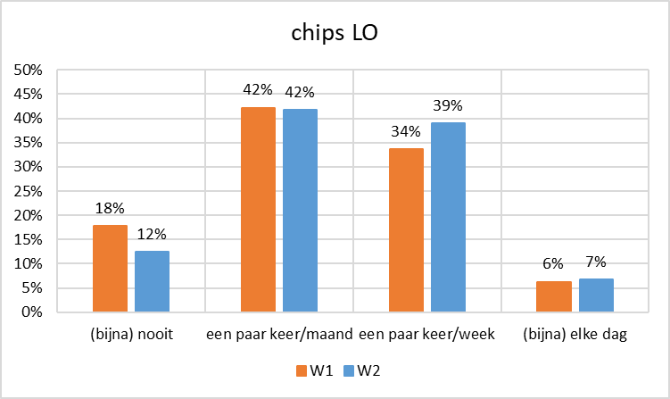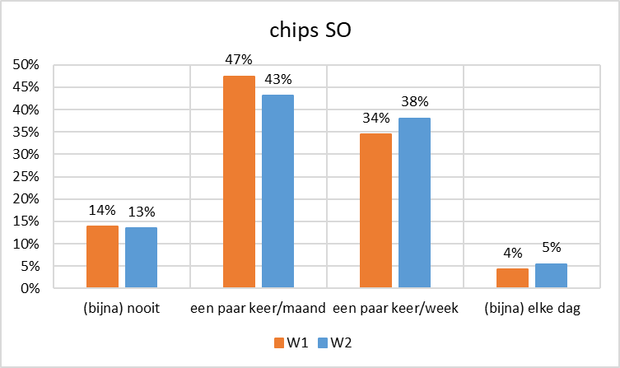

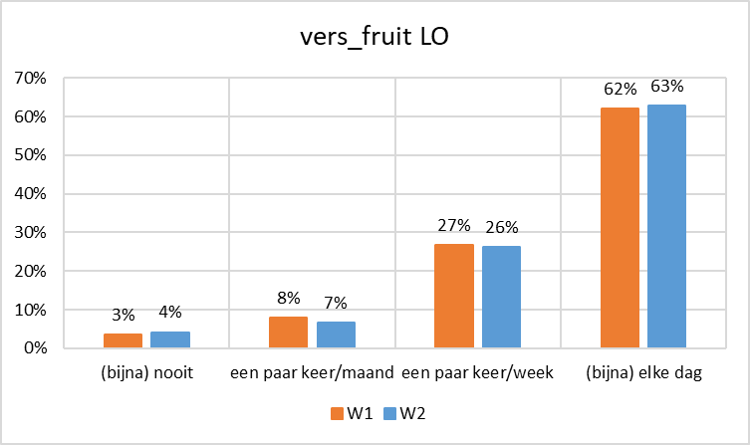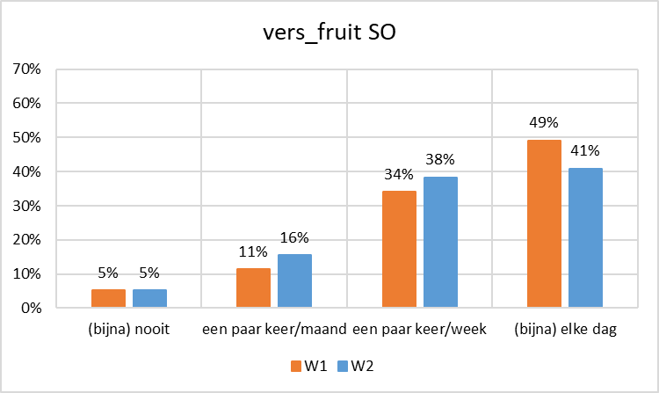

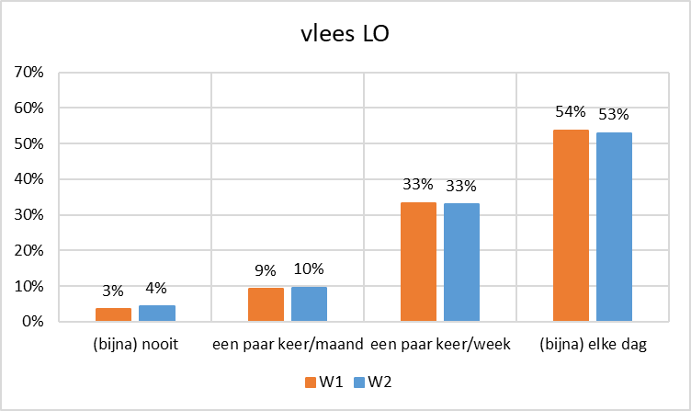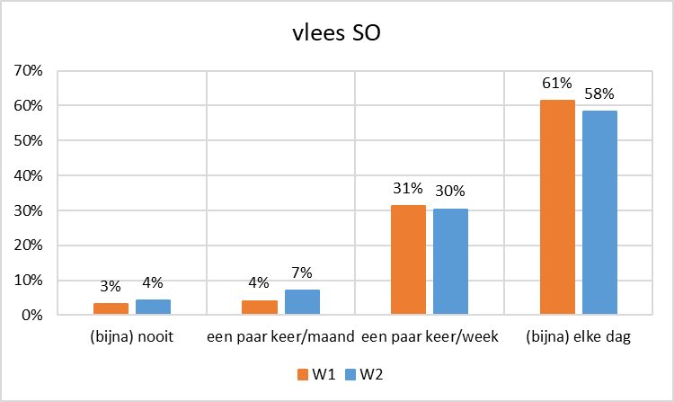

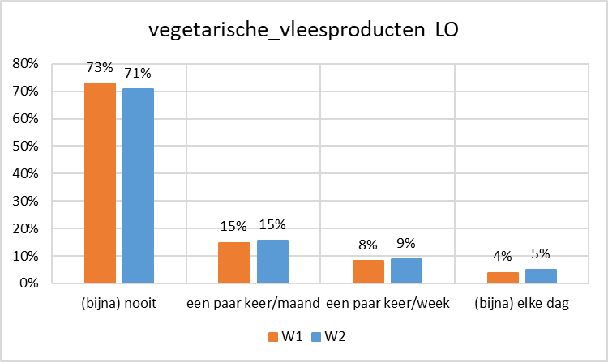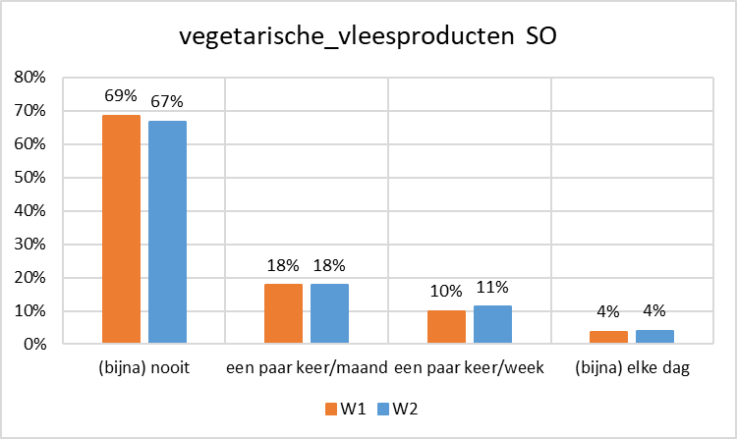

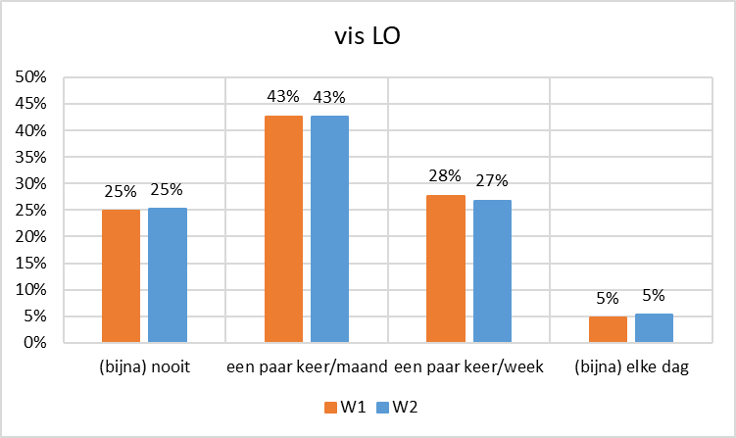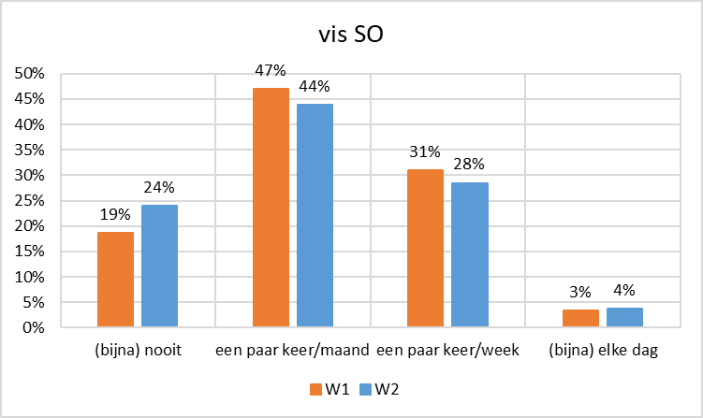

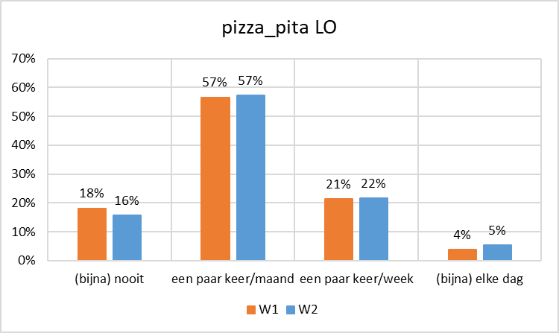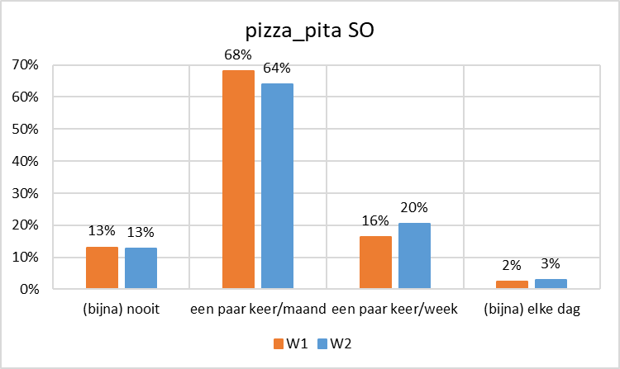

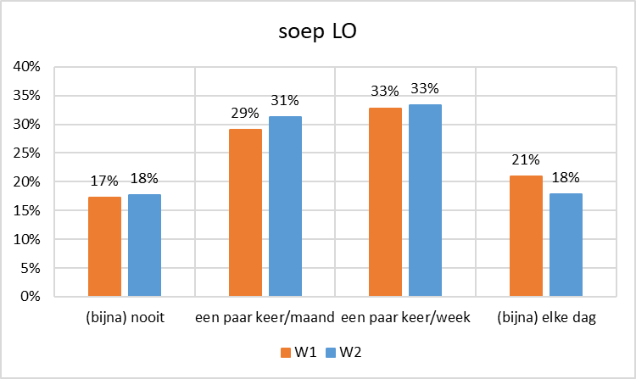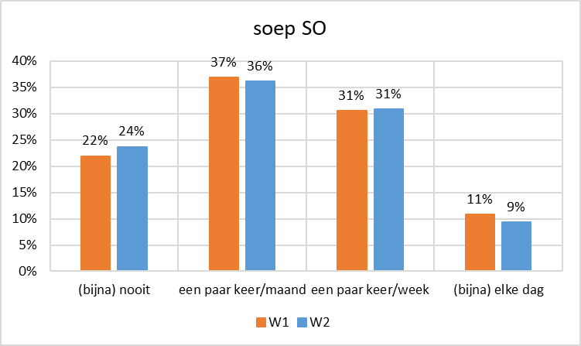

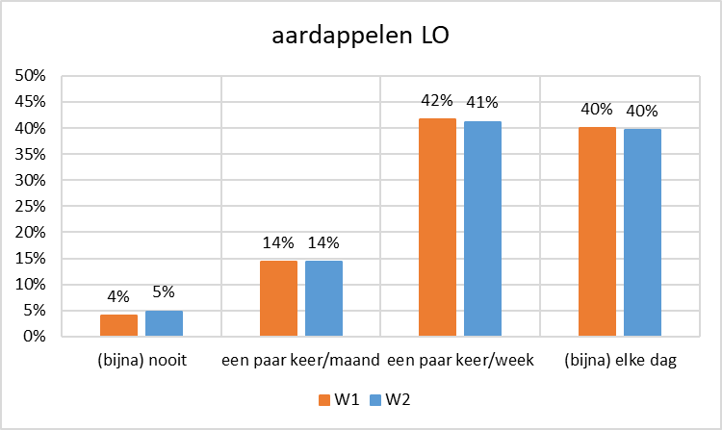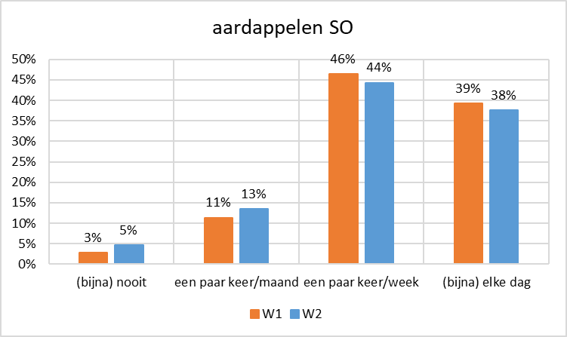

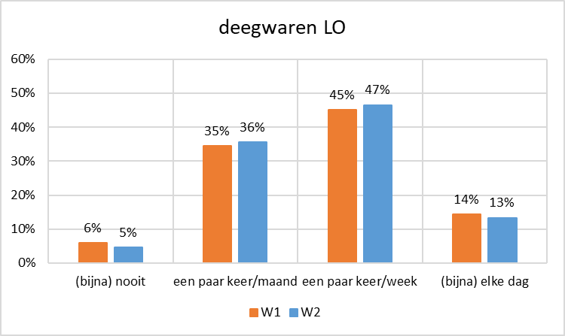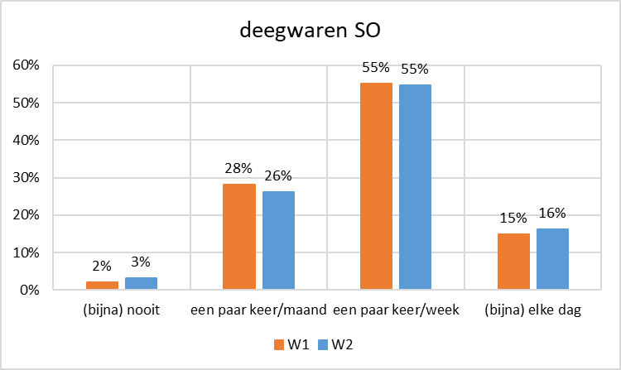

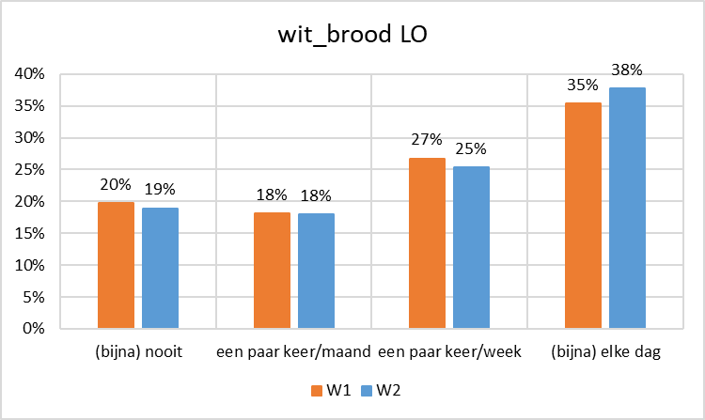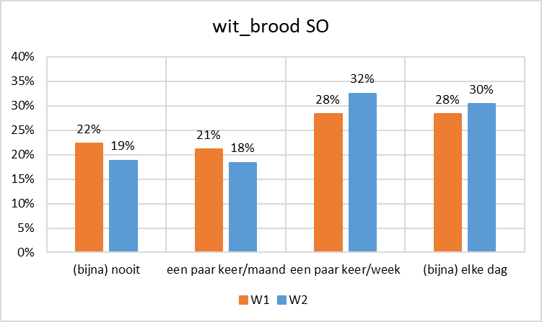

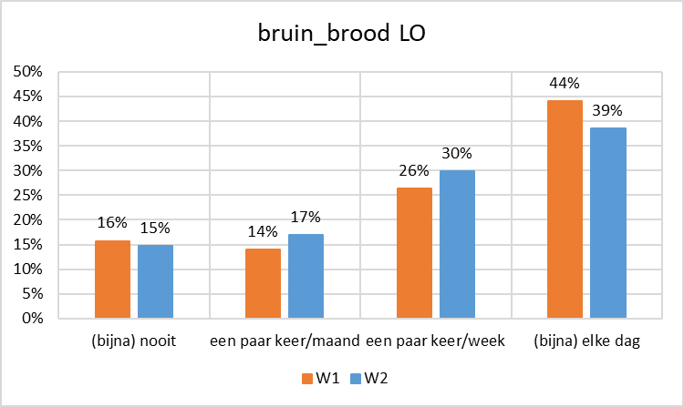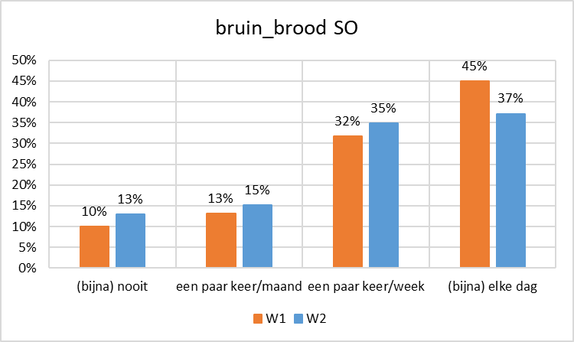

Analyses met SES categorieën wezen op significante verschillen voor drie van deze dimensies, namelijk voor Ongezond, *F*(6,2197)= 8.60, *p* < .001, Vlees en aardappelen, *F*(6,2197)= 16.23, *p* < .001, Opwekkende dranken, *F*(6,2197)= 6.79, *p* < .001. Voor de dimensies Gezond, Suiker en chips en Melk werden geen significante verschillen gevonden. Een blik op onderstaande Tabel verraadt dat deze verschillen eerder bescheiden zijn. Ongezonde producten en opwekkende dranken worden vooral genuttigd in de lagere SES klassen, vlees en aardappelen in de hoge.

*Drank en voeding: gemiddelden voor de verschillende SES categorieën*

|  |  |  |  |  |  |  |  |
| --- | --- | --- | --- | --- | --- | --- | --- |
|  | 1 | 2 | 3 | 4 | **5** | 6 | 7,8,9 |
| Ongezond | 2.58 | 2.60 | 2.53 | 2.49 | 2.43 | 2.32 | 2.31 |
| Vlees en aardappelen | 2.96 | 3.15 | 2.95 | 3.21 | 3.31 | 3.42 | 3.41 |
| Opwekkende dranken | 1.99 | 2.10 | 1.98 | 1.88 | 1.82 | 1.72 | 1.69 |

De verschillen tussen de generaties binnen de groep van etnisch-culturele minderheidsleden zijn significant voor net dezelfde variabelen als voor SES: Ongezond, *F*(3,876)= 10.28, *p* < .001, Vlees en aardappelen, *F*(3,876)= 15.46, *p* < .001, en Opwekkende dranken, *F*(3,876)= 5.47, *p* < .001. Het komt erop neer dat hoe langer minderheidsleden al in België wonen, hoe meer hun eetpatronen deze van de hoger SES klassen benaderen, hoewel de tweede generatie hierin afwijkt.

*Drank en voeding: gemiddelden voor de verschillende generaties onder minderheidsleerlingen*

|  |  |  |  |  |
| --- | --- | --- | --- | --- |
|  | Eerste generatie | “1,5” | Tweede generatie | Derde generatie |
| Ongezond | 2.67 | 2.42 | 2.56 | 2.35 |
| Vlees en aardappelen | 2.90 | 3.14 | 2.94 | 3.34 |
| Opwekkende dranken | 2.18 | 2.08 | 1.89 | 1.85 |

De verschillen tussen de verschillende afkomstregio’s zijn allemaal significant: Ongezond, *F*(5,2236)= 14.10, *p* < .001, Gezond, *F*(5,2236)= 8.35, *p* < .001, Vlees en aardappelen, *F*(5,2236)= 54.58, *p* < .001, Suiker en chips, *F*(5,2236)= 3.34, *p* < .01, Opwekkende dranken, *F*(5,2236)= 19.52, *p* < .001, en Melk, *F*(5,2236)= 5.21, *p* < .001. De grootste effecten zijn wederom voor de drie bekende factoren, namelijk Ongezond, Vlees en aardappelen, en opwekkende dranken. Ongezond is het hoogst voor kinderen met een achtergrond in Midden Oosten en Afrika, Zwart Afrika, en Oost Europa. Opwekkende dranken worden meer geconsumeerd door leerlingen met een achtergrond in Midden Oosten en Afrika en Zwart Afrika. Vlees en aardappelen worden het meest geconsumeerd door leerlingen met een Belgische achtergrond.

*Drank en voeding: gemiddelden naar gelang afkomstregio’s van de leerlingen*

|  |  |  |  |  |  |  |
| --- | --- | --- | --- | --- | --- | --- |
|  | België | Westers | Midden Oosten en Noord Afrika | Zwart Afrika | Oost Europa | Rest |
| Ongezond | 2.36 | 2.40 | 2.60 | 2.52 | 2.62 | 2.45 |
| Gezond | 2.56 | 2.64 | 2.69 | 2.60 | 2.68 | 2.64 |
| Vlees en aardappelen | 3.43 | 3.32 | 2.92 | 2.95 | 3.04 | 2.98 |
| Suiker en chips | 2.88 | 2.82 | 2.80 | 2.80 | 2.82 | 2.61 |
| Opwekkende dranken | 1.69 | 1.98 | 2.14 | 2.05 | 1.83 | 1.82 |
| Melk | 2.93 | 2.77 | 3.14 | 2.87 | 2.93 | 2.85 |

Uit wave 1 onthouden we dat leerlingen die er meer ‘ongezonde’ voedingsgewoontes op nahouden gekarakteriseerd worden door onder andere meer schermgebruik en weinig slaap. Hieraan kunnen we toevoegen dat de variabele sociale integratie eveneens positief samengaat met de dimensie ongezond (*r* = .22). Ook een aantal indicatoren van welbevinden gaan positief samen met de dimensie ongezond (schoolwelbevinden, *r* = .12, leerwelbevinden, *r* = .15, en geluk meestal, *r* = .06).

De dimensie vlees en aardappelen is dan weer eerder negatief gerelateerd aan welbevinden (schoolwelbevinden, *r* = -.15, leerwelbevinden, *r* = -.08, en geluk meestal, *r* = -.11) en aan sociale steun (*r* = -.18).

De dimensie stimulerende dranken hangt samen met de leeftijd van de kinderen (*r* = .33) en met een lager welbevinden (schoolwelbevinden, *r* = -.20, leerwelbevinden, *r* = -.19, en geluk meestal, *r* = -.15), alsook met meer gevoelens van depressie (*r* = .18) en angst (*r* = .15). Statistische controle voor leeftijd zorgt ervoor dat de sterkte van deze correlaties slechts een beetje dalen (bijvoorbeeld, geluk meestal, *r* = -.12 en depressiegevoelens, *r* = .16).

En andere variabele van belang is het nuttigen van het ontbijt. Het item “Ik ontbijt aan tafel (langer dan tien minuten”) werd door 21,1% van de leerlingen met ‘nooit’ beantwoordt en door 28% ‘enkel in het weekend.” Drie procent nuttigt een ontbijt enkel in de week maar niet in het weekend. Met andere woorden, aan tafel een ontbijt nuttigen is slechts weggelegd voor de helft van de kinderen (een paar keer per week voor 15% van hen, en elke dag voor 33%).

Over de waves heen neemt het nuttigen van het ontbijt af, *χ*2(df= 4)= 40.62, *p* < .001. In wave 2 nuttigde 21% van de kinderen (bijna) nooit ontbijt, maar in wave 1 was dit ‘slechts’ 15%. In wave 2 gaf 33% van de kinderen aan ontbijt te gebruiken, terwijl in wave 1 dit 39% was.

Het nuttigen van het ontbijt hangt samen met SES, maar net op het randje van significantie, *χ*2(df= 6)= 14.22, *p* < .05. In bijna alle SES categorieën is de verhouding tussen hen die een paar keer per week of elke dag ontbijt nuttigen en zij die dit niet doen telkens in de regio 50/50. Het effect van generatie is niet significant, *χ*2(df= 6)= 4.49, *p* = 21. Het effect van afkomstregio is dat wel, *χ*2(df= 6)= 20.24, *p* = .001. Uit de tabel blijkt vooral dat kinderen met wortels in Oost Europa en in Midden Oosten en Noord Afrika minder het ontbijt nuttigen, maar ook hier geldt weer dat deze verschillen eerder bescheiden ogen.

*Aantal kinderen dat ontbijt nuttigt naar gelang afkomstregio’s van de leerlingen*

|  |  |  |  |  |  |  |
| --- | --- | --- | --- | --- | --- | --- |
|  | België | Westers | Midden Oosten en Noord Afrika | Zwart Afrika | Oost Europa | Rest |
| Nooit of soms ontbijt | 63.5% | 71.3% | 72.7% | 75.7% | 72.4% | 67.0% |
| (Bijna) altijd ontbijt | 36.4% | 28.7% | 27.3% | 24.3% | 27.6% | 33.0% |

Het nuttigen van een ontbijt gaat samen met ervaren sociale steun (*r* = .10) en met welbevinden (schoolwelbevinden, *r* =.09, leerwelbevinden, *r* =.08, en geluk meestal, *r* = .11).

### Tussendoortjes

Tussendoortjes werden eveneens bevraagd, en leerlingen duiden aan op een schaal of ze bepaalde producten “(bijna) nooit” (1), “een paar keer per maand” (2), “een paar keer per week” (3) en “(bijna) elke dag” (4) nuttigen.

Ook voor de tussendoortjes bepalen we eerst hoe voedingsgedragingen samen voorkomen. De analyse wijst op twee dimensies. Ten eerste, de “dimensie Gezonde tussendoortjes” omvat groente, fruit, yoghurt of platte kaas, boterham, smoothie of onbewerkte noten. De “dimensie Ongezonde tussendoortjes” omvat snoep en chips/borrelnoten.

In wave 2 gaven de kinderen aan om meer gezonde tussendoortjes te nuttigen, *F*(1, 5195) = 10.67, *p* < .001 (2.22 versus 2.15) én meer ongezonde tussendoortjes, *F*(1, 5195) = 19.02, *p* < .001 (2.27 versus 2.17).

De variabele SES laat verschillen zien voor Gezonde tussendoortjes, *F*(6,2176)= 9.55, *p* < .001, en voor Ongezonde tussendoortjes, *F*(5,2176)= 3.06, *p* < .01. De Tabel maakt duidelijk dat de verschillen niet groot zijn, en dat het vooral de hogere SES klassen zijn die minder Ongezonde tussendoortjes eten dan de andere groepen. Lager SES klassen nuttigen meer Ongezonde tussendoortjes én gezonde tussendoortjes.

*Tussendoortjes: gemiddelden voor de verschillende SES categorieën*

|  |  |  |  |  |  |  |  |
| --- | --- | --- | --- | --- | --- | --- | --- |
|  | 1 | 2 | 3 | 4 | **5** | 6 | 7,8,9 |
| Gezonde tussendoortjes | 2.44 | 2.40 | 2.46 | 2.22 | 2.20 | 2.18 | 2.08 |
| Ongezonde tussendoortjes | 2.42 | 2.30 | 2.39 | 2.34 | 2.27 | 2.26 | 2.15 |

Binnen de etnisch-culturele minderheidsgroep zijn er significante verschillen voor Gezonde tussendoortjes, , *F*(5,865)= 7.68, *p* < .001, maar niet voor Ongezonde tussendoortjes, *F*(3,865)= 1.91, *p* = .13. Uit de onderstaande Tabel blijkt dat Gezonde tussendoortjes vooral verorberd worden door de eerste generatie leerlingen.

*Tussendoortjes: gemiddelden voor de verschillende generaties onder minderheidsleerlingen*

|  |  |  |  |  |
| --- | --- | --- | --- | --- |
|  | Eerste generatie | “1,5” | Tweede generatie | Derde generatie |
| Gezonde tussendoortjes | 2.50 | 2.28 | 2.47 | 2.21 |

Met betrekking tot afkomstregio constateren we significante verschillen voor Gezonde tussendoortjes, *F*(5,2217)= 30.74, *p* < .001, alsook voor Ongezonde tussendoortjes, *F*(6,2176)= 4.51, *p* = .01. Uit onderstaande Tabel blijkt dat leerlingen met een achtergrond in Midden Oosten en Noord Afrika alsook Zwart Afrika en Oost Europa zowel het meest gezonde als ongezonde tussendoortjes consumeren.

*Tussendoortjes: gemiddelden naar gelang afkomstregio’s van de leerlingen*

|  |  |  |  |  |  |  |
| --- | --- | --- | --- | --- | --- | --- |
|  | België | Westers | Midden Oosten en Noord Afrika | Zwart Afrika | Oost Europa | Rest |
| Gezonde tussendoortjes | 2.10 | 2.18 | 2.56 | 2.31 | 2.32 | 2.29 |
| Ongezonde tussendoortjes | 2.22 | 2.24 | 2.38 | 2.40 | 2.40 | 2.20 |

Vooral graad heeft een groot effect op het nuttigen van Gezonde tussendoortjes, *F*(3,2235)= 58.33, *p* < .001, waarbij we een afname zien over de graden heen. De hoogste niveaus van worden voor de lagere school geconstateerd (2.41), terwijl doorheen het secundair onderwijs een duidelijk dalende trend zich aftekent (2.23, 2.04 en 1.94 voor 1ste, 2de en 3de graad, respectievelijk). Voor Ongezonde tussendoortjes zien we een minder afgetekende, maar soortgelijke, neerwaartse trend, *F*(3,2235)= 5.80, *p* = .001. In de Lagere school nuttigt men meest Ongezonde snacks (2.32) evenals in de eerste graad van de Secundaire school (2.32), waarna dit over de jaren neigt af te nemen (2.28 en 2.13 voor 2de en 3de graad, respectievelijk).

Meisjes nuttigen meer Gezonde tussendoortjes dan jongens (2.25 versus 2.18), *F*(3,2260)= 5.94, *p* < .01, maar voor Ongezonde tussendoortjes vinden we geen verschil, *F*(3,2260)= 1.60, *p* = .21.

Opvallend is dat het nuttigen van gezonde en ongezonde positief samengaat (*r* = .35). Wie vaak gezonde tussendoortjes eet, zal ook vaak ongezonde tussendoortjes nuttigen.

Wanneer we de dimensies gezond en ongezond van de tussendoortjes relateren aan dezelfde dimensies van het algemene eetpatroon, ontstaan er interessante verbanden. Het nuttigen van gezond voedsel in het algemeen gaat samen met het nuttigen van ongezonde tussendoortjes (*r* = .34) terwijl dit verband zwakker is voor gezonde tussendoortjes (*r* = .10). Het nuttigen van ongezond voedsel in het algemeen gaat dan weer samen met gezonde tussendoortjes (*r* = .44) en minder met ongezonde tussendoortjes (*r* = .13). Het lijkt alsof de tussendoortjes het algemeen voedselpatroon ‘corrigeren’: wie gezond eet, mag een ongezond tussendoortjes, wie ongezond eet, nuttigt vaak een gezond tussendoortje.

Ten slotte, het al dan niet nuttigen van een ontbijt hangt niet significant samen met het nuttigen van tussendoortjes, en eerder matig samen met de algemene eetpatroon dimensies gezond (*r* = -.07) en ongezond (*r* = .09). Het is dus opvallend dat ontbijt nuttigen samengaat met het meer nuttigen van voedsel van de dimensie ongezond.

### Middagmaal

De meeste leerlingen (43%) nemen een brooddoos van thuis mee naar school, terwijl 31% een warme maaltijd nemen op school. Een andere groep (11%) gaat naar huis om tijdens de middagpauze te eten. Er is een groep van 15% die ‘andere’ aanduidt en dit met een open antwoord verduidelijken. Meestal gaat het om kinderen die wisselen tussen de drie voornoemde opties. Ten slotte is er een groep van kinderen (307 leerlingen) die niet aan het einde van de vragenlijst zijn gekomen en waar we dus helemaal geen zicht hebben op wat zij als middagmaal nuttigen.

Er zijn enkele wijzigingen in de frasering van dit item, waardoor de vergelijking tussen waves, *χ2*(df= 3)= 261.45, *p* < .001, met enige voorzichtigheid moet gebeuren. De groep met brooddoos is iets groter in wave 2 dan in wave 1 (43% versus 41%). Minder leerlingen eten warm op school (31% versus 41%), een daling die gecompenseerd werd door een stijging in de categorie ‘afwisselend’ (15% versus 3%). In wave 2 zijn er minder kinderen die thuis eten dan in wave 1 (11% versus 14%).

De SES categorieën verschillen significant van elkaar in termen van het soort middagmaal dat ze nuttigen, *χ2*(df= 18)= 144.51, *p* < .001. Meer leerlingen uit de lage SES klassen doen een boterhamdoos mee naar school dan kinderen uit de hoge SES strata, en voor warm eten op school vinden we het tegengestelde patroon. Thuis etende kinderen situeren zich in de vier laagste SES klassen, alsook in de hoogste klasse.

De categorie “andere” bevat vooral leerlingen die wisselen tussen een brooddoos, warm eten op school, en thuis eten. Het percentage hangt weinig samen met SES.

*Verdeling van verschillende vormen van middagmaal voor de verschillende SES categorieën*

|  |  |  |  |  |  |  |  |
| --- | --- | --- | --- | --- | --- | --- | --- |
|  | 1 | 2 | 3 | 4 | **5** | 6 | 7,8,9 |
| Brooddoos | 60.5% | 50.6% | 52.5% | 47.8% | 42.3% | 42.0% | 42.7% |
| Warm op school | 12.3% | 16.5% | 14.8% | 23.9% | 32.4% | 35.4% | 48.2% |
| Thuis eten | 16.0% | 18.4% | 13.9% | 12.9% | 5.7% | 6.8% | 10.3% |
| Andere | 11.1% | 14.8% | 18.9% | 15.4% | 15.3% | 14.2% | 15.3% |

Onder de etnische minderheidsleden zijn er significante verschillen tussen de generaties, *χ2*(df= 9)= 137.46, *p* < .001. Brooddozen komen frequenter voor bij de eerste generatie en minder bij de derde generatie, en voor warme maaltijden zien we het tegengesteld patroon terug. Vooral leerlingen van de tweede generatie eten vaak thuis.

*Verdeling van verschillende vormen van middagmaal per generatie van etnisch-culturele minderheidsleden*

|  |  |  |  |  |
| --- | --- | --- | --- | --- |
|  | Eerste generatie | “1,5” | Tweede generatie | Derde generatie |
| Brooddoos | 55.8% | 44.4% | 44.1% | 30.6% |
| Warm op school | 9.5% | 31.1% | 10.2% | 43.3% |
| Thuis eten | 17.3% | 8.2% | 31.1% | 6.7% |
| Andere | 17.3% | 16.3% | 14.5% | 19.4% |

Ook naar afkomstregio zijn er verschillen in de frequentie van de verschillende soorten middagmaal, *χ2*(df= 15)= 233.94, *p* < .001. Brooddozen en thuis eten komen het meest voor bij de leerlingen met wortels in Midden Oosten en Noord Afrika. Kinderen uit Oost Europa volgen minder uitgesproken hetzelfde patroon. Autochtone leerlingen en leerlingen met een Westerse achtergrond eten het vaakst warm op school.

*Verdeling van verschillende vormen van middagmaal naar gelang afkomstregio’s van de leerlingen*

|  |  |  |  |  |  |  |
| --- | --- | --- | --- | --- | --- | --- |
|  | België | Westers | Midden Oosten en Noord Afrika | Zwart Afrika | Oost Europa | Rest |
| Brooddoos | 40.8% | 39.4% | 50.3% | 44.0% | 46.7% | 34.5% |
| Warm op school | 39.1% | 40.0% | 7.3% | 24.8% | 20.7% | 29.3% |
| Thuis eten | 6.1% | 7.1% | 25.9% | 10.1% | 16.3% | 19.0% |
| Andere | 14.0% | 13.5% | 16.5% | 21.1% | 16.3% | 17.2% |

### De lege brooddoos

De lege brooddoos is een metafoor die aanduidt dat een kind s ’middags niets eet.

Het doel van dit onderzoek was om te kijken wat de brooddoos bevat, en niet zozeer de herkomst van die inhoud te bekijken. De school kan immers ook de brooddoos vullen. Wij hebben dit proberen op te vangen door in het item brooddoos expliciet te stellen dat deze van thuis komt: “Ik breng van thuis mijn brooddoos mee naar school.”

Het fenomeen in kaart brengen in termen van wie de schooldoos vult, verdient echter verder onderzoek. Meer bepaald zullen de scholen en de leerkrachten systematisch bevraagd moeten worden welke maatregelen zij treffen als ze constateren dat kinderen niets te eten hebben. Wij vermoeden dat in het bijzonder in het Lager Onderwijs scholen hier hyper-alert voor zijn, maar dat zal dus nog uitgezocht moeten worden.

Vanuit de antwoordmogelijkheid “andere” menen wij 37 lege brooddozen te kunnen herkennen. Vaak antwoorden leerlingen met “niks” of “niets”. Antwoorden die erop duiden dat ze “soms” eten, worden eveneens bij de lege brooddozen gerekend. Meer concreet zijn dit de antwoorden:

|  |  |  |  |
| --- | --- | --- | --- |
| soms iets buiten school anders niks  Breng ik soms niks.  ik eet niet altijd  soms als er nog dingen van gisteren  niets  soms bestel ik een broodje op schook of soms eet ik niet  ik eet niks  Ik eet niet ‘s middags  ik eet niks  sommige dagen eten | niet  Niks  Soms kopen  Ik eet op school nooit  Ik eet nooit s middags  soms  Soms eet ik maar meestal niet  Soms  soms ik eet nieks en soms ik koop eten voor eten.  Ik wit niet | ik eet 's middags niet  Eet niet  Niets  niets  niets  Niet  Eet meestal niet  ik eet niet in de middag  niks  niks | Niks  Ik eet niets  gwn eten  eet niets  vaak niks  soms niet soms wel  niks |

Statistische significantieniveaus worden niet berekend voor de lege brooddoos omdat er zo weinig cases zijn (χ2 statistiek verreist cellen van minimum 5 observaties).

Om na te gaan of er effecten zijn van SES en etnisch-culturele achtergrond, bekijken we in welke categorieën de leerlingen met lege brooddozen zich bevinden. De onderstaande Tabel duidt aan dat lege brooddozen (relatief ten aanzien van het totaal aantal brooddozen) zich het meest voordoen in categorie 4, de laag gemiddelde categorie. Het laagste percentage lege brooddozen is in de hoge categorieën, maar toch zijn er nog steeds 2% lege brooddozen. Tussen haakjes staan de absolute aantallen. Hieruit kan je afleiden dat de gemiddelde SES klassen 4, 5 en 6 samen instaan voor 25 lege brooddozen, ofwel 68% van het totaal.

*SES: verdeling van de lege brooddozen over de categorieën*

|  |  |  |  |  |  |  |
| --- | --- | --- | --- | --- | --- | --- |
| 1 | 2 | 3 | 4 | **5** | 6 | 7,8,9 |
| 3.9% (2) | 4.8% (4) | 4.5% (3) | 5.5% (12) | 3.1% (8) | 3.4% (5) | 2% (3) |

In de groep leerlingen met een etnisch-cultureel minderheidsstatuut vinden we ten aanzien van alle brooddozen de meeste lege brooddozen bij de derde generatie. Gezien het kleine aantal derde generatie leerlingen, nemen de 5 lege brooddozen 11% in van het totale aantal brooddozen in deze categorie.

*Verdeling lege brooddozen per generatie van etnisch-culturele minderheidsleden*

|  |  |  |  |
| --- | --- | --- | --- |
| Eerste generatie | “1,5” | Tweede generatie | Derde generatie |
| 6% (10) | 3.3% (3) | 5.0% (6) | 10.9% (5) |

De meeste lege brooddozen komen van autochtone kinderen, maar gezien hun grote aantal zijn er percentagegewijs minder lege brooddozen dan de etnisch-culturele minderheidsgroepen. Relatief veel lege brooddozen komen voor in de groep met wortels in Zwart Afrika.

*Verdeling lege brooddozen naar gelang de afkomstregio’s van de leerlingen*

|  |  |  |  |  |  |
| --- | --- | --- | --- | --- | --- |
| België | Westerse landen | Midden Oosten en Noord Afrika | Zwart Afrika | Oost Europa | Rest |
| 2.3% (13) | 6.9% (5) | 4.1% (8) | 9.4% (5) | 6% (4) | 4.8% (1) |

In wave 1 hebben we in het eerste tussentijdse rapport gemeld dat er enkel lege brooddozen voorkomen in het Secundair Onderwijs. We hebben nu de ‘soms’ categorie meegeteld, en hebben wellicht mede hierdoor een groter aantal (37 in vergelijking met 16 in wave 1). Ook nu weer constateren we vrijwel geen lege brooddozen in het Lager onderwijs (slechts 3 leerlingen, in wave 1 geen enkele).

*Zelf ingeschatte leerprestaties: gemiddelden voor de verschillende graden*

|  |  |  |  |  |
| --- | --- | --- | --- | --- |
|  | Lager | Graad 1 SO | Graad 2 SO | Graad 3 SO |
| Lege brooddozen | 0.8% (3) | 4.8% (11) | 9% (18) | 2.4% (5) |

Deze resultaten staan op gespannen voet met de informele mondeling gecommuniceerde informatie. Mogelijke verklaringen hiervoor kunnen zijn: school zorgt voor een vervangmaaltijd, juf springt bij, kinderen delen, ouders brengen alsnog brooddoos, directie haalt iets naar aanpalende bakker/supermarkt, … .

Het is eveneens belangrijk om te realiseren dat lege brooddozen niet persé gerelateerd zijn aan SES of etnische achtergrond, maar dat zo’n brooddoos een signaal kan zijn van andere dingen. Kinderen met een lege brooddoos rapporteren minder positieve gevoelens dan kinderen met een gevulde doos, *F*(1,1008)= 24.31, *p* < .001 (3.01 tegenover 3.63). Ze rapporteren daarentegen meer depressieve gevoelens, *F*(1,1008)= 24.65, *p* < .001 (2.84 tegenover 2.07), en angstgevoelens, *F*(1,1008)= 11.71, *p* < .001 (2.88 tegenover 2.24). Bovendien ervaren ze minder sociale steun, *F*(1,1005)= 13.79, *p* < .001 (3.07 tegenover 2.52).

Lege brooddozen zijn ook geslachtsgebonden. Meisjes staan in voor 26 lege brooddozen, jongens slechts voor 11. In relatieve termen is 4.4% van de brooddozen leeg van de meisjes, versus 2.6% van de jongens.

### Inhoud brooddoos

Er werd een foto gemaakt van de brooddoos. Producten dienden aangevinkt te worden indien ze in iemands brooddoos aanwezig zijn (of niet).

Vergelijking van de waves gaf significante verschillen aan voor de consumptie van bruin brood *χ2*(df= 1)= 37.77, *p* < .001 (21% versus 28%), klassiek beleg, *χ2*(df= 1)= 18.18, *p* < .001 (19% versus 24%), *χ2*(df= 1)= 13.68, *p* < .001 (16% versus 20%), groenten, *χ2*(df= 1)= 8.62, *p* < .01 (12% versus 15%), yoghurt en platte kaas, *χ2*(df= 1)= 13.71, *p* < .001 (6% versus 9%) en deegwarensalade, *χ2*(df= 1)= 7.54, *p* < .01 (5% versus 7%).

De onderstaande grafieken geven de inhoud van de brooddoos voor elk product aan, en er wordt bovendien een onderscheid gemaakt tussen beide waves.

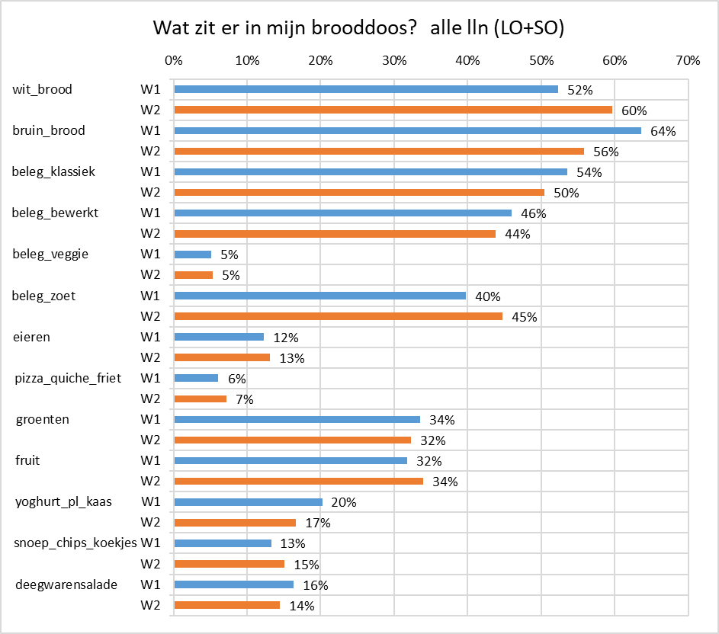

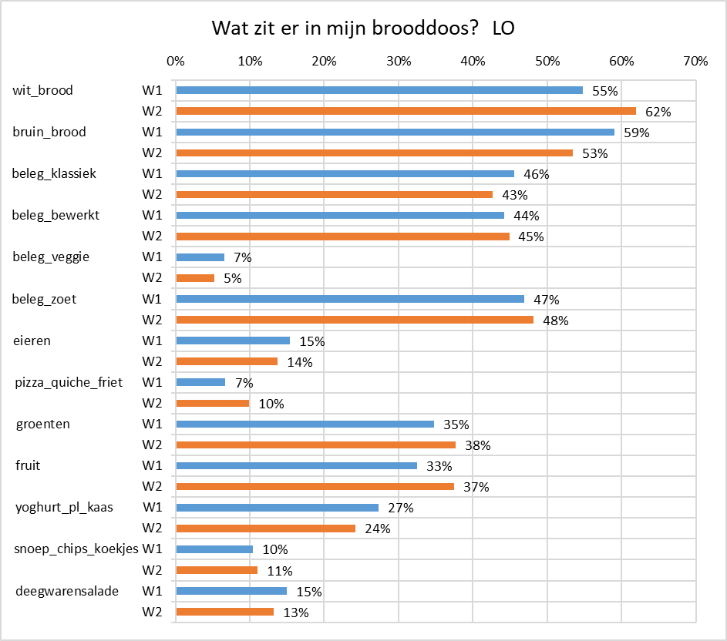

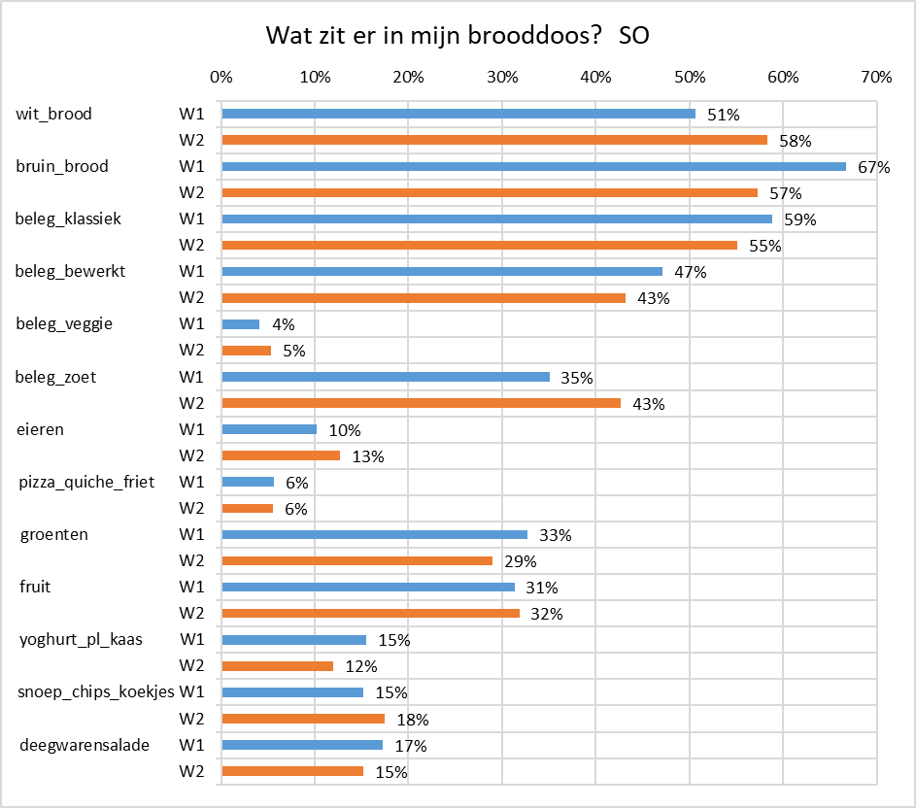

We gaan eerst na of er verschillen zijn in welke producten er in de brooddoos zijn voor de verschillende SES categorieën. Dergelijke verschillen treden op voor wit brood, *χ2*(df= 6)= 16.92, *p* = .01, bruin brood, χ2 (df= 6)= 15.76, *p* < .05, klassiek beleg (zoals hesp, kaas, kippenwit, bacon, zalm), *χ2*(df= 6)= 37.82, *p* < .001, eieren, *χ2*(df= 6)= 13.11, *p* < .05, restjes (pizza, quiche, frietjes), *χ2*(df= 6)= 16.27, *p* < .05, en groenten, *χ2*(df= 6)= 19.96, *p* < .01. In de onderstaande Tabel worden de verschillen tussen de SES klassen getoond. Wit brood, eieren en restjes worden vooral in de brooddoos gedeponeerd bij de lage SES groep, bruin brood en klassiek beleg vooral in de middelhoge en hoge SES groepen. Opvallend is dat op al die patronen uitzonderingen zijn, zoals SES groep 3 met de hoogste score op groenten (50%) en SES categorie 2 voor restjes (7.5%), om twee voorbeelden te geven.

Er werden geen significante verschillen gevonden voor ‘ongezond beleg’, beleg veggie, beleg zoet, fruit, yoghurt en platte kaas, snoep, chips en koekjes, en deegwarensalade.

*Inhoud brooddoos: gemiddelden voor de verschillende SES categorieën*

|  |  |  |  |  |  |  |  |
| --- | --- | --- | --- | --- | --- | --- | --- |
|  | 1 | 2 | 3 | 4 | **5** | 6 | 7,8,9 |
| Wit brood | 73.5% | 75.5% | 62.5% | 60.1% | 55.7% | 50.0% | 56.2% |
| Bruin brood | 46.9% | 41.3% | 54.7% | 53.4% | 61.8% | 62.9% | 58.9% |
| Klassiek beleg | 40.8% | 33.8% | 29.7% | 47.1% | 54.9% | 60.7% | 61.6% |
| Eieren | 18.4% | 13.8% | 14.1% | 18.3% | 12.6% | 9.3% | 6.8% |
| Restjes | 10.2% | 7.5% | 14.1% | 9.6% | 6.5% | 3.6% | 2.1% |
| groenten | 36.7% | 20.0% | 50.0% | 29.8% | 33.7% | 37.9% | 26.7% |

Vervolgens kijken we binnen de etnisch-culturele minderheidsgroep naar verschillen tussen de generaties. Dergelijke verschillen treden enkel op voor wit brood, *χ2*(df= 3)= 8.43, *p* < .05. Wit brood wordt vooral genuttigd door de hogere generaties.

*Inhoud brooddoos: gemiddelden voor de verschillende generaties onder minderheidsleerlingen*

|  |  |  |  |  |
| --- | --- | --- | --- | --- |
|  | Eerste generatie | “1,5” | Tweede generatie | Derde generatie |
| Wit brood | 35.4% | 47.1% | 44.2% | 56.1% |

Dergelijke verschillen treden enkel op voor bruin brood, *χ2*(df= 5)= 14.08, *p* < .05, beleg klassiek, *χ2*(df= 5)= 36.65, *p* < .001, beleg ongezond, *χ2*(df= 5)= 19.20, *p* < . 01, eieren, *χ2*(df= 5)= 61.45, *p* < .001, beleg veggie, *χ2*(df= 5)= 18.30, *p* < . 01, restjes, *χ2*(df= 5)= 43.67, *p* < .001, groenten, *χ2*(df= 5)= 16.03, *p* < .01 en fruit, *χ2*(df= 5)= 19.71, *p* = .001.

De brooddos van autochtone leerlingen bevat eerder bruin brood, maar veggieproducten, eieren en restjes komen er minder voor. Voor klassiek beleg zien we vooral verschillen tussen de etnisch-culturele minderheden en de autochtonen en westerse minderheden. Restjes zitten meer in de brooddoos van de klassieke minderheidsleden, maar eveneens groenten en fruit.

Er worden geen significante verschillen geconstateerd voor wit brood, beleg ongezond, beleg zoet, yoghurt en platte kaas, snoep, chips en koekjes en deegwarensalade.

*Inhoud brooddoos: gemiddelden naar gelang afkomstregio’s van de leerlingen*

|  |  |  |  |  |  |  |
| --- | --- | --- | --- | --- | --- | --- |
|  | België | Westers | Midden Oosten en Noord Afrika | Zwart Afrika | Oost Europa | Rest |
| Bruin brood | 59.7% | 50.7% | 51.1% | 52.1% | 38.1% | 55.0% |
| Beleg klassiek | 55.3% | 62.7% | 32.8% | 37.5% | 46.0% | 40.0% |
| Beleg ongezond | 47.4% | 49.3% | 30.6% | 47.9% | 34.9% | 45.0% |
| Eieren | 6.1% | 16.4% | 25.3% | 27.1% | 19.0% | 10.0% |
| Beleg veggie | 2.9% | 7.5% | 7.5% | 12.5% | 9.5% | 0.0% |
| Restjes | 2.7% | 7.5% | 14.5% | 16.7% | 12.7% | 5.0% |
| Groenten | 28.3% | 26.9% | 32.8% | 43.8% | 49.2% | 35.0% |
| Fruit | 28.0% | 37.3% | 43.0% | 41.7% | 42.9% | 30.0% |

Ten slotte telden we het aantal verschillende voedingswaren in de brooddoos op, wat ons een beeld geeft van de variëteit. Voor SES vinden we geen significant effect, *F*(6,916)= 1.04, *p* = .39. Onder leerlingen met een etnisch-culturele minderheidsachtergrond zijn er evenmin significante verschillen van generatie, *F*(3,389)= .90, *p* = .44.

Tenslotte is er een klein maar significant verschil voor de verschillende afkomstregio’s, *F*(5,929)= 2.61, *p* < .05. De variëteit is hoogst in de groep kinderen met wortels in Zwart Afrika. Autochtone leerlingen en leerlingen uit de rest van de wereld scoren lager.

*Gemiddelde variëteit brooddoos naar gelang de afkomstregio’s van de leerlingen*

|  |  |  |  |  |  |
| --- | --- | --- | --- | --- | --- |
| België | Westerse landen | Midden Oosten en Noord Afrika | Zwart Afrika | Oost Europa | Rest |
| 3.74 | 4.18 | 3.98 | 4.81 | 4.08 | 3.58 |

**Ten slotte**

Op basis van de wave 1 data verscheen er een populariserende bijdrage in KNACK naar aanleiding van het maatschappelijk debat over de gevolgen van covid op de psychische weerbaarheid van jongeren. Aangezien wij heel jonge kinderen bestudeerden, was het buitengewoon interessant om dit thema aan de hand van onze data uit Kortrijk nader te bekijken.

Gelieve wel rekening te houden met het feit dat deze data verzameld werden na de eerste coronagolf. We kunnen ondertussen afleiden uit onze eigen cijfers dat het welbevinden doorheen de volgende covid-golven steeds meer bedreigd werd, en dat dit vooral het geval is in het Secundair onderwijs.

Het artikeltje verscheen op de KNACK website:

<https://www.knack.be/nieuws/belgie/thuis-tijdens-corona-kinderen-zijn-meestal-gelukkig-maar-toch-ook-bezorgd-om-u/article-opinion-1701197.html>

**Thuis tijdens corona: kinderen zijn meestal gelukkig, maar toch ook bezorgd om u**

Alain Van Hiel – Universiteit Gent

Guido Van Hal – Universiteit Antwerpen

Er is al veel inkt gevloeid naar de gevolgen van de coronacrisis op het welzijn van onze jongeren. Het ging dan vaak over studenten uit het hoger onderwijs. Van hen hoorden we hoe zwaar deze crisis om dragen is. En dit bleek ook uit onderzoek. Niet minder dan vijfenzestig percent van de jongeren zou het mentaal moeilijk hebben, zo bleek uit een onderzoek bij zestien tot vijfentwintig jarigen. Maar tot heden is geen enkel onderzoek gedaan naar hoe het gesteld is met jongere kinderen, en al zeker niet met kinderen uit de lagere school. En het is absoluut noodzakelijk om hier een geïnformeerd zicht op te hebben in plaats van ons te beroepen op intuïties en gissingen.

Als we aan jonge kinderen denken, zien we ze spontaan buiten ravotten en sporten, bengelen aan speeltuigen, of zandkastelen maken op het strand. Meestal met andere kinderen. Die dingen waren niet meer mogelijk tijdens de eerste golf van de coronacrisis. Dat moet wel hard zijn binnengekomen, toch?

De proef op de som namen we in het kader van de studie “Dat heet dan gelukkig zijn” die in het verleden al uitgerold werd in de provincies Antwerpen en Vlaams Brabant. De basisformule is dat we de kinderen aan het woord laten over zichzelf, in plaats van volwassenen hierover te laten oordelen. Deze keer was de Eerstelijnszone Kortrijk, Harelbeke en Kuurne aan de beurt, in het kader van het scholenproject “een gezonde geest in een gezond lichaam”. Zo’n drieduizend kinderen uit het lager (vijfde en zesde leerjaar) en secundair onderwijs (vooral de twee eerste jaren) vulden in de maanden oktober en november van het vorige jaar de vragenlijsten in.

**Hoe voelden kinderen zich tijdens de eerste coronagolf?**

Een hamvraag was hoe kinderen zich voelden in de periode dat ze niet naar school gingen.

Van onze bengels uit het lager onderwijs bleek dat twintig percent zich ‘erg ongelukkig’ voelde en vijftig percent ‘een beetje ongelukkig’. Dit zijn al bij al geen fraaie cijfers voor onze jongste kinderen, maar toch minder dramatisch dan de noodkreten van de studenten hoger onderwijs.

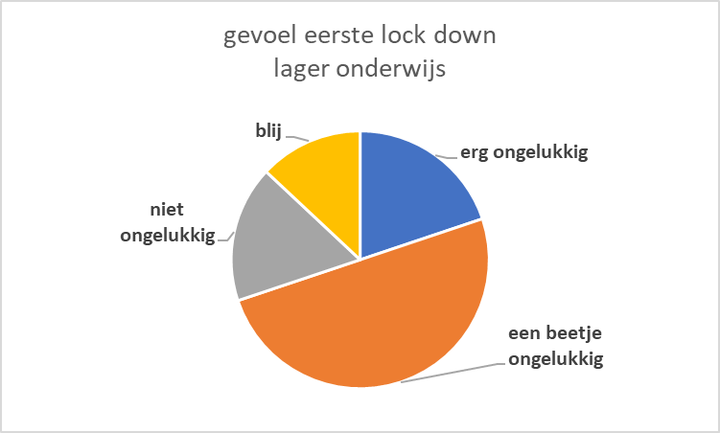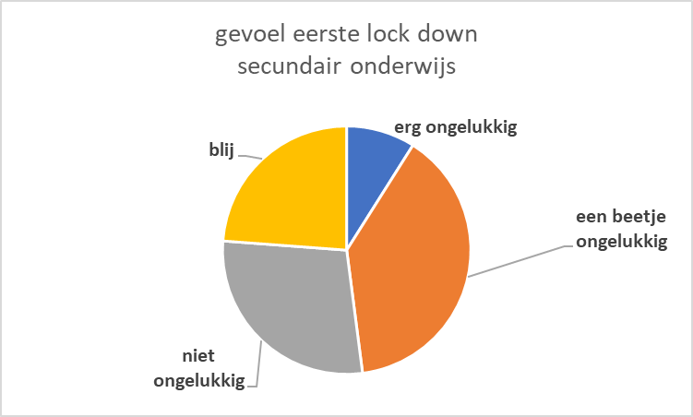

In het secundair onderwijs waren de cijfers trouwens beter. ‘Slechts’ negen percent voelde zich ‘erg ongelukkig’ en niet minder dan vierentwintig percent beweerde ‘blij’ te zijn.

Het is dan ook duidelijk dat de coronamaatregelen tijdens de eerste golf het meest belastend waren voor jongere kinderen.

Is er een verschil tussen meisjes en jongens in hoe ze omgingen met dit gedwongen thuisverblijf? Jazeker. Significant meer jongens waren gelukkiger dan meisjes. Bij de lagereschoolkinderen was zeventien percent van de jongens ‘blij’, maar slechts negen percent van de meisjes. In het secundair onderwijs was dit tweeëndertig versus achttien percent.

Kortom, de coronamaatregelen waren het zwaarst om dragen voor jonge meisjes.

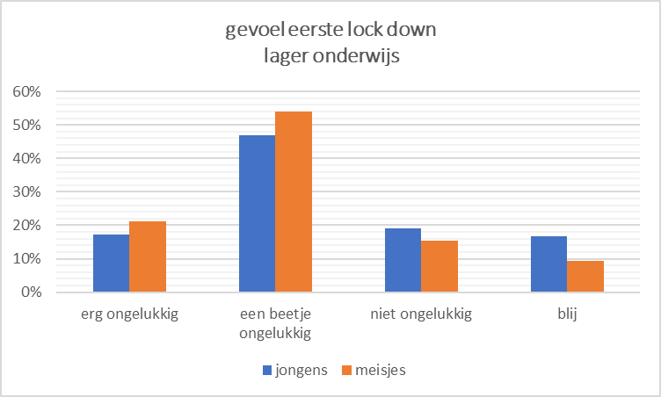 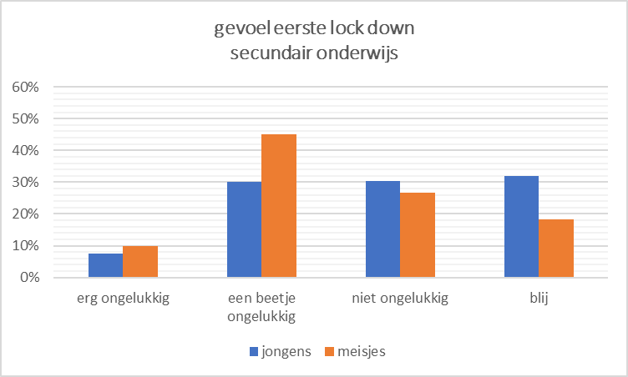

**Kinderen maken zich zorgen om u**

Wij vroegen de kinderen ook of ze zich zorgen maakten over de gezondheidseffecten van het coronavirus. Zorgen om zelf ziek te worden, en over significante anderen (mama, papa, oma of opa).

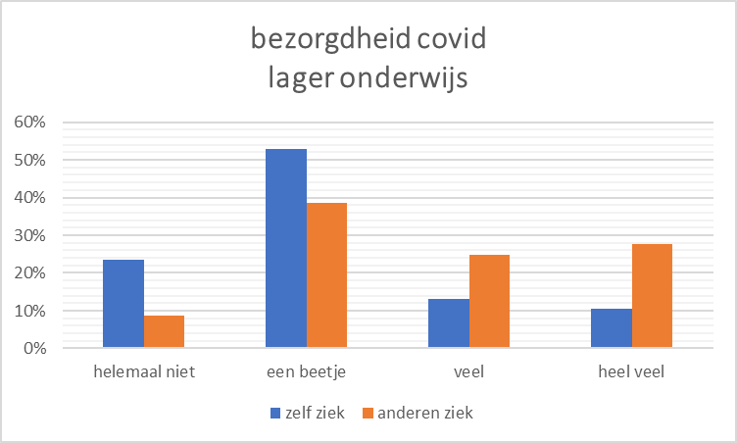 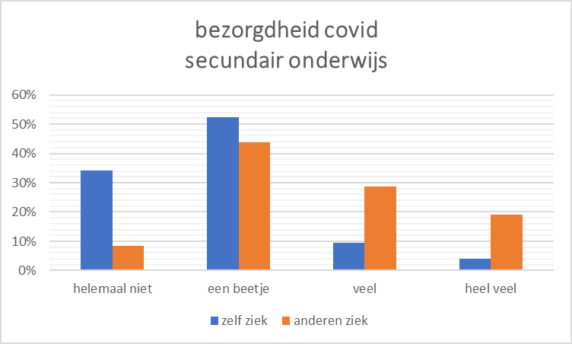

Een kwart van de kinderen uit de lagere school maakten zich veel of heel veel zorgen om de eigen gezondheid, maar in de secundaire school was dit heel wat minder, namelijk elf percent.

Heel wat meer bezorgdheid heerst er over de gezondheid van de gezinsleden, dit zowel in het lager als in de secundaire school. Meer dan de helft van de kinderen uit de lagere en secundaire school maakten zich hierover veel of heel veel zorgen.

Bezorgde kinderen hadden bovendien een slechter gevoel tijdens de eerste golf van de coronacrisis.

**Wat volwassenen denken, klopt niet altijd**

Waarom voelden kinderen zich slecht bij die maatregelen?

Zou het kunnen zijn dat de coronamaatregelen vooral zwaar wegen bij kinderen die krap behuisd zijn, die leven in een appartement of een rijhuis, zonder veel buitenruimte? Dit lijkt een aannemelijke assumptie en dit werd ook vaak geopperd door volwassenen in de media. Jonge kinderen hebben immers frisse lucht en speelruimte nodig. Toch klopt deze redenering niet. Er waren geen statistisch significante verschillen. Kinderen die wonen in een alleenstaande woning waren niet speciaal ongelukkig of blij tijdens de eerste coronagolf in vergelijking met onze deelnemers die wonen in een meer gesloten behuizing.

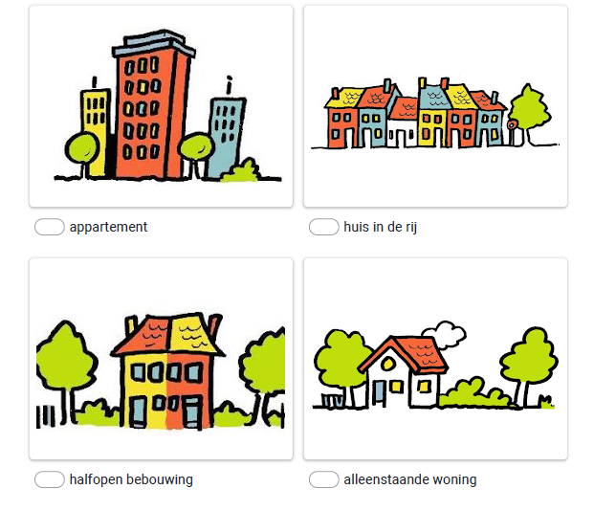

Zou het kunnen dat schermgebruik een rol speelt? Kinderen die de dag vullen met de gameconsole, of youtube-filmpjes bekijken, die ondervinden wellicht minder hinder als ze in de thuissituatie opgesloten worden? Uit de resultaten blijkt dit niet waar te zijn, en de uren die kinderen turen naar het scherm van hun computer, tablet, gameconsole en smartphone (als ze die al hebben) is nauwelijks gerelateerd aan hoe ze de coronamaatregelen doorstonden.

**Wat hangt wel samen met een slechter gevoel?**

De bevraging bevat een flink aantal stellingen die peilen naar welzijn en gezondheid en een reeks van andere, gerelateerde variabelen. Zo kunnen we een antwoord formuleren op de vraag wat er nu precies het meest samengaat met hoe kinderen zich voelden tijdens de eerste golf, toen de school gesloten was.

Wel, er zijn twee belangrijke variabelen. De eerste is ‘graag naar school gaan’. De kinderen die niet graag naar school gaan, voelden zich goed tijdens de eerste golf. Kinderen die wel graag naar school gaan, de lessen en de leerkrachten leuk vinden, waren ongelukkiger. Uit de antwoorden op de open vragen bleek vooral dat de kinderen die niet tuk zijn op school, het effect veroorzaakten. Een van de kinderen vatte dit kort en krachtig samen in een antwoord op een open vraag: “Niet naar school, hieperdepiep hoera!”

Een andere belangrijke variabele is het gemis van de vrienden. Wie zijn of haar vrienden mist, vond de thuisperiode minder amusant. Een van onze kinderen schrijft: “Omdat mijn beste vriend volgend jaar weggaat, en ik hem niet meer kon zien.” Het is een goed idee om digitale kanalen te gebruiken voor je kroost, als echte ontmoetingen niet kunnen.

**Kinderen blijven kinderen**

In de voorgaande bevragingen van ons project “Dat heet dan gelukkig zijn” hebben we aan vele scholen mogen melden dat het goed gaat met het geluk van hun kinderen.

Kinderen blijven kinderen. Tijdens de testafnames was het gemiddelde geluk wederom tamelijk hoog, exact 7,71 op 10. Met brio geslaagd dus! Maar toch een beetje minder dan enkele jaren geleden in de provincie Antwerpen in 2016, waar met 7,96 op 10 de onderscheiding nabij was, en in Vlaams Brabant waar de score in 2015 zelfs 8,18 bereikte.

Deze week publiceerde collega Lieven Annemans het cijfer voor levenstevredenheid voor de gemiddelde Belgische volwassenen. Tijdens de tweede golf daalde dat cijfer tot 6,21, wat lager is dan voor de coronacrisis (6,73 op 10) en tijdens de eerste golf (6,62 op 10).

De cijfers die wij bekwamen, kunnen we niet direct vergelijken met deze van Annemans (want we meten geluk, niet levenstevredenheid), maar wel met onze vorige metingen in de provincies Antwerpen en Vlaams-Brabant. Die verschillen kunnen natuurlijk regionaal zijn en weinig te maken hebben met de coronasituatie. Bovendien zijn de gelukscores ook afhankelijk van de specifieke school.

Maar ondanks die trend naar beneden, blijven kinderen in grote getale gelukkig. En daar zal corona niets aan veranderen. Nu maar hopen dat ze het volhouden en binnenkort hun coronazorgen kunnen opbergen.

***Interesse in een welzijnsscreening van jouw school?***

*Het project “Dat heet dan gelukkig zijn” van UGent en UAntwerpen voorziet in een gratis screening van het geluk en gezondheidsgedrag van kinderen. Schooldirecties kunnen ons mailen op het mailadres:* [*alain.vanhiel@UGent.be*](mailto:alain.vanhiel@UGent.be)